**Załącznik nr 2**

**do Zarządzenia Nr 14/2020**

**Wójta Gminy Kołobrzeg**

**z dnia 5 lutego 2020 roku**

# Wewnętrzna procedura w zakresie przeciwdziałania niewywiązywaniu się z obowiązku przekazywania informacji o schematach podatkowych

### §1

**Postanowienia ogólne**

1. Wewnętrzna procedura w zakresie przeciwdziałania niewywiązywaniu się z obowiązku przekazywania informacji o schematach podatkowych (zwana dalej: Procedurą MDR) wraz z załącznikami ustala jednolite zasady stosowania wymogów określonych w art. 86a-86o ustawy z dnia 29 sierpnia 1997 r. Ordynacja podatkowa (tj. Dz.U. z 2019 r. poz. 900) – ze zm.) przez pracowników Urzędu Gminy Kołobrzeg oraz jednostek organizacyjnych Gminy Kołobrzeg (zwanych dalej łącznie: Pracownikami).
2. Procedura MDR reguluje obowiązujące Pracowników zasady w zakresie:
3. określenia czynności lub działań podejmowanych w celu przeciwdziałania niewywiązywaniu się z obowiązku przekazywania informacji o schematach podatkowych,
4. środków stosowanychw celu właściwego wypełnienia obowiązku przekazywania informacji o schematach podatkowych,
5. określenie zasad przechowywania dokumentów oraz informacji,
6. określenia zasad upowszechniania wśród Pracowników wiedzy z zakresu schematów podatkowych,
7. określenia zasad zgłaszania przez Pracowników rzeczywistych lub potencjalnych uzgodnień mogących spełniać kryteria uznania ich za schemat podatkowy,
8. określenia zasad kontroli wewnętrznej przestrzegania zasad postępowania określonych w Procedurze MDR.
9. Procedura MDR została sporządzona w oparciu o:
   1. ustawę z dnia 29 sierpnia 1997 Ordynacja podatkowa (t.j. Dz.U. z 2019 r. poz. 900 – ze zm.), zwana dalej: OrdU;
   2. objaśnienia podatkowe Ministra Finansów z dnia 31 stycznia 2019 roku – Informacje o schematach podatkowych (MDR)
10. W ramach Procedury MDR powołany jest Zespół merytoryczny, zajmujący się weryfikacją realizowanych przez Pracowników czynności/działań/uzgodnień, wsparciem Pracowników w stosowaniu Procedury MDR, zgłaszaniem MDR oraz kontrolą realizacji Procedury MDR (zwany dalej: Zespołem MDR). Skład Zespołu MDR określa Załącznik nr 11 do Procedury MDR.

### §2

**Identyfikacja schematu podatkowego**

1. Schematem podatkowym jest **uzgodnienie**, które spełnia jeden z trzech warunków:

### spełnia kryterium głównej korzyści oraz posiada ogólną cechę rozpoznawczą,

* + posiada szczególną cechę rozpoznawczą,
  + posiada inną szczególną cechę rozpoznawczą.

1. Poprzez **uzgodnienie** rozumie się:
   * czynność lub zespół powiązanych ze sobą czynności,
   * czynność planowaną lub zespół czynności planowanych, których:
2. co najmniej jedna strona jest podatnikiem, lub
3. które mają lub mogą mieć wpływ na powstanie lub niepowstanie obowiązku podatkowego.
4. Szczegółowe zasady kwalifikacji czynności/działań/uzgodnień jako mogących spełniać kryteria uznania ich za schemat podatkowy (w szczególności zdefiniowanie kryterium głównej korzyści, ogólnych oraz szczególnych cech rozpoznawczych) zawarte są w Instrukcji identyfikacji schematów podatkowych (MDR) (zwana dalej: Instrukcją). Instrukcja stanowi Załącznik nr 1 do Procedury MDR.
5. Integralną częścią Procedury MDR są:
6. opracowana lista czynności/działań/uzgodnień, które nie stanowią schematu podatkowego (zwana dalej: Listą MDR). Lista MDR stanowi Załącznik nr 2 do Procedury MDR. Czynności/działania/uzgodnienia wymienione w Liście MDR nie podlegają obowiązkom weryfikacyjno-zgłoszeniowym określonym w Procedurze MDR,
7. opracowana lista czynności/działań/uzgodnień wymagających każdorazowej analizy pod kątem spełnienia przesłanek z §2 ust. 1 Procedury MDR, stanowiąca załącznik nr 3 do Procedury MDR (zwana dalej Listą Weryfikacyjną).
8. Lista MDR oraz Lista Weryfikacyjna podlegają weryfikacji poprzez ich uzupełnienie o nie ujęte uprzednio czynności/działania/uzgodnienia lub usunięcie już ujętych, w oparciu o kształtujące się linie interpretacyjne i orzecznicze, objaśnienia Ministerstwa Finansów oraz poglądy doktryny i praktykę.
9. Weryfikacja Listy MDR oraz Listy Weryfikacyjnej dokonywana jest przez Zespół MDR. W przypadku dokonania zmiany Listy MDR oraz Listy Weryfikacyjnej Zespół MDR pisemnie informuje Pracowników.
10. Pracownicy przy realizacji czynności/działań/uzgodnień, które **nie są ujęte** na Liście MDR lub **są ujęte** na Liście Weryfikacyjnej są zobowiązani do przeprowadzania wstępnej weryfikacji, czy dokonywane czynności/działania/uzgodnienia mogą stanowić schemat podatkowy, zgodnie z Instrukcją. W ramach wstępnej weryfikacji należy określić, czy dana czynność/działanie/uzgodnienie spełnia jeden z 3 warunków wskazanych w §2 ust. 1 Procedury MDR.
11. W przypadku stwierdzenia w ramach wstępnej weryfikacji, że weryfikowana czynność/zdarzenie/uzgodnienie **spełnia/może spełniać** w ocenie Pracownika warunki wskazane w §2 ust. 1 Procedury MDR sporządzany jest Protokół weryfikacji MDR (zwany dalej: Protokołem). Protokół stanowi załącznik nr 4 do Procedury MDR. Protokół przekazywany jest przez Pracownika do dalszej weryfikacji przez Kierownika właściwego dla Pracownika dokującego weryfikacji.
12. Kierownik po ocenie przekazanego mu Protokołu podejmuje decyzję, czy zgłaszana przez Pracownika czynność/zdarzenie/uzgodnienie spełnia w jego ocenie warunki wskazane w §2 ust. 1 Procedury MDR.
13. Pracownicy zatrudnieni na samodzielnym stanowisku dokonują samodzielnej oceny, czy weryfikowana czynność/zdarzenie/uzgodnienie spełnia w jego ocenie warunki wskazane w §2 ust. 1 Procedury MDR.
14. Kierownik lub Pracownik zatrudniany na samodzielnym stanowisku przekazuje Zespołowi MDR oświadczenie o wystąpieniu schematu podatkowego w danym miesiącu, **w terminie do dnia 5-tego następnego miesiąca.** Wzór oświadczenia stanowi Załącznik nr 8 do Procedury MDR. Wraz z oświadczeniem Zespołowi MDR przekazywany jest/są Protokół(y) za okres objęty oświadczeniem.

Jeżeli w jednostce organizacyjnej/Referacie/Samodzielnym stanowisku nie wystąpiły schematy podatkowe, wówczas ww. oświadczenie należy przekazać Zespołowi MDR za dany rok do 8-ego stycznia następnego roku.

1. Zespół MDR na podstawie otrzymanego oświadczenia oraz Protokołu(ów) może dokonać dodatkowej analizy zweryfikowanych uprzednio przez Kierownika lub Pracowników zatrudnionych na samodzielnych stanowiskach czynności/działań/uzgodnień.   
   W ramach dokonywanej dodatkowej weryfikacji Zespół MDR może przeprowadzać rozmowy z Pracownikami lub Kierownikiem oraz wymagać przedstawienia wszelkich dokumentów jakie uzna za niezbędne do przeprowadzenia analizy.
2. Czynność/działanie/uzgodnienie, które zgodnie z oświadczeniem Kierownika lub Pracowników zatrudnionych na samodzielnych stanowiskach lub po dodatkowej weryfikacji Zespołu MDR **nie zostanie uznana za schemat podatkowy** podlega wpisaniu na Listę MDR w ramach jej najbliższej weryfikacji.
3. Czynność/działanie/uzgodnienie, które zgodnie z oświadczeniem Kierownika lub Pracowników zatrudnionych na samodzielnych stanowiskach lub po dodatkowej weryfikacji Zespołu MDR **zostaną uznane za schemat podatkowy** podlegają zgłoszeniu do Szefa Krajowej Administracji Skarbowej (zwany dalej: KAS), zgodnie z wytycznymi §4 Procedury MDR.

### §3

**Współpraca z zewnętrznymi doradcami**

1. W przypadku współpracy Pracowników z zewnętrznymi doradcami (w szczególności z doradcą podatkowym, adwokatem, radcą prawnym, pracownikiem banku lub innej instytucji finansowej), w ramach, której omawiane/opiniowane/przedstawiane/ analizowane/wdrażane są uzgodnienia mogące spełniać warunki wskazane w §2 ust. 1 Procedury MDR, **wymagane jest każdorazowe** wystąpienie z zapytaniem o stwierdzenie przez zewnętrznego doradcę, czy realizowane przez niego czynności nie są schematem podatkowym. Wzór zapytania stanowi załącznik nr 5 do Procedury MDR.
2. Otrzymana przez Pracownika odpowiedź jest niezwłocznie przekazywana za pośrednictwem Kierownika lub przez Pracownika zatrudnionego na samodzielnym stanowisku do Zespołu MDR, który koordynuje dalsze działania zgodnie z wytycznymi zawartymi w ustępach poniżej.
3. W przypadku nie otrzymania **żadnej** odpowiedzi od doradcy zewnętrznego w terminie 21 dni od dnia wystąpienia z zapytaniem, Pracownik o braku odpowiedzi informuje Zespół MDR, na zasadach wskazanych w ust. 2 powyżej.
4. W przypadku otrzymania od doradcy zewnętrznego odpowiedzi twierdzącej na zapytanie, o którym mowa §3 ust. 1 Procedury MDR (stwierdzenie przez doradcę, że realizowane czynności są schematem podatkowym) **niezawierającej numeru NSP schematu podatkowego**, należy przesłać doradcy zewnętrznemu oświadczenie o zwolnieniu go z tajemnicy zawodowej oraz zobowiązaniem do przekazania numeru NSP schematu podatkowego. Odpowiedź uzyskana od doradcy zewnętrznego powinna zawierać:
   * informację o numerze NSP schematu podatkowego wraz z załączonym potwierdzeniem nadania numeru

**lub**

* + pisemną informację z danymi dotyczącymi schematu podatkowego (w szczególności opis schematu), w przypadku, gdy schemat podatkowy nie posiada jeszcze nadanego numeru NSP.

1. Oświadczenie o zwolnieniu doradcy zewnętrznego z prawnie chronionej tajemnicy zawodowej stanowi załącznik nr 6 do Procedury MDR. Oświadczenie musi być podpisane przez osoby umocowane do reprezentowania Gminy Kołobrzeg.
2. Otrzymana od doradcy zewnętrznego odpowiedź na zapytanie, o którym mowa §3 ust. 1 lub oświadczenie, o którym mowa w §3 ust. 3 Procedury MDR **zawierająca numer NSP schematu podatkowego** lub **pisemną informację z danymi dotyczącymi schematu podatkowego** (w szczególności opis schematu), w przypadku, gdy schemat podatkowy nie posiada jeszcze nadanego numeru NSP, podlega ujęciu w Rejestrze MDR, zgodnie z wytycznymi §5 Procedury MDR.
3. Otrzymana od doradcy zewnętrznego odpowiedź, na zapytanie o którym mowa §3 ust. 1 Procedury MDR stwierdzająca, że realizowane przez doradcę czynności nie są schematem podatkowym, podlega ujęciu w Rejestrze MDR, zgodnie z wytycznymi §5 Procedury MDR.
4. Nieotrzymanie od doradcy zewnętrznego odpowiedzi, o których mowa w §3 ust. 5 i 6 Procedury MDR, wymaga dokonania samodzielnej weryfikacji, czy omawiane/opiniowane/przedstawiane/analizowane/wdrażane przez doradcę zewnętrznego uzgodnienia spełniają warunki wskazane w §2 ust. 1 Procedury MDR. Weryfikacja dokonywana jest zgodnie z wytycznymi zawartymi w §2 ust. 7-14 Procedury MDR.
5. W przypadku stwierdzenia w wyniku weryfikacji dokonywanej zgodnie z §3 ust. 8 Procedury MDR, że czynności realizowane przez doradcę zewnętrznego spełniają warunki wskazane w §2 ust. 1 Procedury MDR, należy dokonać ich zgłoszenia zgodnie z wytycznymi §4 Procedury MDR.
6. W przypadku odbywania przez Pracowników spotkań z doradcami zewnętrznymi, zarówno w siedzibie Urzędu Gminy Kołobrzeg / Jednostki organizacyjnej, jak i w innym miejscu, **każdorazowo** sporządzana jest notatka służbowa opisująca cel i przebieg spotkania oraz dokonane ustalenia. Sporządzona notatka jest przekazywana za pośrednictwem Kierownika lub Pracowników zatrudnionych na samodzielnym stanowisku do Zespołu MDR wraz ze składanym oświadczeniu, o którym mowa w §2 ust. 11 Procedury MDR.

### §4

**Zgłoszenia nowych schematów podatkowych do Szefa Krajowej Administracji Podatkowej**

1. W przypadku stwierdzenia wystąpienia schematu podatkowego, zgodnie z §2 ust. 14 lub §3 ust. 8 Procedury MDR należy dokonać jego zgłoszenia do KAS.
2. Zgłoszenie schematu podatkowego do KAS dokonywane jest przez upoważnionego członka Zespołu MDR posiadającego pełnomocnictwo do dokonywania zgłoszeń   
   w imieniu Gminy Kołobrzeg oraz dysponującego elektronicznym podpisem kwalifikowanym (w formacie XadES).
3. Zgłoszenie schematu podatkowego do KAS związanego z podatkiem dochodowym od osób fizycznych dokonywane jest przez upoważnionego pracownika Jednostki Organizacyjnej Gminy dokonującej zgłoszenia oraz dysponującego elektronicznym podpisem kwalifikowanym (w formacie XadES).
4. Zgłoszenie schematu podatkowego dokonywane jest w najpóźniej w terminie **30 dni**:
   1. od dnia następnego po udostępnieniu schematu podatkowego,
   2. od następnego dnia po przygotowaniu do wdrożenia schematu podatkowego,
   3. od dnia dokonania pierwszej czynności związanej z wdrożeniem schematu podatkowego,

### – w zależności, które z powyższych zdarzeń nastąpiło wcześniej.

1. Poprzez udostępnienie należy rozumieć, w szczególności:
   1. oferowanie uzgodnienia będącego schematem podatkowym przez doradcę zewnętrznego,
   2. zawarcie umowy z doradcą zewnętrznym, której przedmiotem jest przekazanie informacji o uzgodnieniu będącego schematem podatkowym,
   3. zapłata wynagrodzenia doradcy zewnętrznemu z tytułu przekazania informacji o uzgodnieniu będącego schematem podatkowym,
   4. przekazywanie przez doradcę zewnętrznego w jakiejkolwiek formie, w tym drogą elektroniczną, telefoniczną lub osobiście, informacji o uzgodnieniu będącego schematem podatkowym, w szczególności przez przedstawianie jego założeń.
2. Poprzez przygotowanie do wdrożenia schematu podatkowego należy rozumieć, w szczególności jako podejmowanie wszelkich czynności faktycznych lub prawnych umożliwiających wykonanie lub zmierzających do wykonania schematu podatkowego.
3. Zgłoszenie schematu podatkowego do KAS przeprowadza się **tylko i wyłącznie** przy wykorzystaniu narzędzia udostępnionego przez Ministerstwo Finansów – portal internetowy pod adresem www: [**https://mdr.mf.gov.pl/#/**](https://mdr.mf.gov.pl/%23/) **(**zwany dalej: System zgłoszeniowy MDR).
4. Zgłoszenie nowego schematu podatkowego dokonywane jest na urzędowym formularzu MDR-1. Formularz wybierany jest w Systemie zgłoszeniowym MDR.
5. Szczegółowe zasady użytkowania Systemu zgłoszeniowego MDR są w przedstawione w Podręczniku Użytkownika systemu MDR „Informacje o schematach podatkowych”, opublikowanym przez Ministerstwo Finansów, którego wersja 1.0 stanowi załącznik nr 7 do Procedury MDR.
6. Po zgłoszeniu schematu podatkowego za pośrednictwem Systemu zgłoszeniowego MDR należy zapisać w Rejestrze MDR w pozycji Numer identyfikacyjny MDR numer będący identyfikatorem dokumentu wygenerowany automatycznie przez System zgłoszeniowy MDR po prawidłowym przesłaniu schematu podatkowego.
7. Po zgłoszeniu schematu podatkowego należy za pośrednictwem Systemu zgłoszeniowego MDR **pobrać** Urzędowe Poświadczenie Odbioru (zwane dalej: UPO). Datę zarejestrowania zgłoszenia schematu podatkowego w Systemie zgłoszeniowym MDR należy wpisać w Rejestrze MDR, zaś UPO zapisać w Folderze zgłaszanego schematu.
8. Po otrzymaniu od Szefa KAS postanowienia nadającego zgłoszonemu schematowi podatkowemu numer NSP należy uzupełnić w Rejestrze MDR odpowiednią pozycję we wpisie dotyczącym przedmiotowego schematu podatkowego.
9. W przypadku otrzymania postanowienia o odmowie nadania numeru NSP zgłoszonemu schematowi podatkowemu należy uzupełnić w Rejestrze MDR odpowiednią pozycję we wpisie dotyczącym przedmiotowego schematu podatkowego.
10. W przypadku unieważnienia z urzędu, w drodze postanowienia, numeru NSP nadanego zgłoszonemu uprzednio schematowi podatkowemu należy przekreślić w Rejestrze MDR odpowiednią pozycję dotyczącą przedmiotowego schematu podatkowego wraz z adnotacją UNIEWAŻNIONO oraz datą unieważnienia.

### §5

**Zgłoszenia wykorzystywanych schematów podatkowych do Szefa Krajowej Administracji Podatkowej**

1. W przypadku dokonania jakichkolwiek czynności, które są elementem schematu podatkowego (tj. zastosowania schematu podatkowego) **lub** uzyskania wynikającej z zastosowania schematu podatkowego korzyści podatkowej, należy dokonać odpowiedniego zgłoszenia za pośrednictwem Systemu zgłoszeniowego MDR.
2. Zgłoszenie okoliczności, o której mowa w ust.1 dokonywane jest na urzędowym formularzu MDR-3. Formularz wybierany jest w Systemie zgłoszeniowym MDR. Zgłoszenia dokonuje się za okres rozliczeniowy (miesięczny/kwartalny/roczny) mający zastosowanie w przypadku podatku, którego dotyczy zastosowany schemat podatkowy. Formularz MDR-3 musi być podpisany elektronicznym podpisem kwalifikowanym (w formacie XadES) przez osoby umocowane do reprezentowania Gminy Kołobrzeg.
3. W zgłoszeniu poza informacjami wskazanymi w formularzu MDR-3 należy podać w szczególności numer NSP zastosowanego schematu podatkowego oraz/lub wysokość korzyści podatkowej wynikającej ze schematu podatkowego, jeżeli została uzyskana.
4. W przypadku nie posiadania numeru NSP zastosowanego schematu podatkowego, w szczególności z uwagi na okoliczności wskazane w §3 ust. 8 Procedury MDR, składane zgłoszenie MDR-3 będzie zawierać również dane dotyczące schematu podatkowego analogiczne do informacji przekazywanych przy zgłaszaniu nowego schematu podatkowego (analogiczne do danych przekazywanych w formularzu MDR- 1).
5. W przypadku, gdy rzeczywiste dane dotyczące zastosowanego schematu podatkowego odbiegają od danych zawartych w otrzymanym od doradcy zewnętrznego potwierdzeniu nadania numeru NSP, w składanym formularzu MDR-3 należy zmodyfikować te dane w celu zapewnienia ich zgodności ze stanem rzeczywistym.
6. Po zgłoszeniu zastosowania schematu podatkowego za dany okres rozliczeniowy za pośrednictwem Systemu zgłoszeniowego MDR należy dokonać wpisu w Zestawieniu zgłoszonych stosowanych w Gminie Kołobrzeg schematów podatkowych (zwanym dalej: Zestawieniem MDR). W pozycji Numer identyfikacyjny MDR należy wpisać numer będący identyfikatorem dokumentu wygenerowanym automatycznie przez System zgłoszeniowy MDR po prawidłowym przesłaniu zgłoszenia zastosowania schematu podatkowego. Wzór Zestawienia MDR stanowi złącznik nr 10 do Procedury MDR.
7. Po zgłoszeniu schematu podatkowego należy za pośrednictwem Systemu zgłoszeniowego MDR **pobrać** UPO. Datę zarejestrowania zgłoszenia zastosowania schematu podatkowego w Systemie zgłoszeniowym MDR należy wpisać w Zestawieniu MDR, zaś UPO zapisać w Folderze zgłaszanego schematu.

### §6

**Ewidencjonowanie czynności/zdarzeń/uzgodnień**

1. Zweryfikowane przez Zespół MDR czynności/zdarzenia/uzgodnienia, zgodnie z §2 ust. 13-14 Procedury MDR oraz czynności/zdarzenia/uzgodnienia zidentyfikowane jako schemat podatkowy zgodnie z §3 ust. 6-7 Procedury MDR podlegają ewidencji w Rejestrze zdarzeń weryfikowanych w zakresie w zakresie obowiązku zgłoszenia schematu podatkowego (MDR) (zwanym dalej: Rejestr MDR). Wzór Rejestru MDR stanowi załącznik nr 9 do Procedury MDR.
2. Wpisu do Rejestru MDR dokonuje Zespół MDR oraz dokonuje wymaganych uzupełnień wraz z przebiegiem poszczególnych etapów procesu zgłaszania schematu podatkowego poprzez System zgłoszeniowy MDR (dodanie identyfikatora, daty zarejestrowania zgłoszenia, nadany numer NSP).
3. Wpis w Rejestrze MDR dokonywany jest na moment otrzymania przez Zespół MDR przekazanego przez Kierownika lub Pracownika zatrudnionego na samodzielnym stanowisku Protokołu, zgodnie z §2 ust. 11 Procedury MDR lub na moment otrzymania odpowiedzi od zewnętrznego doradcy, zgodnie z §3 ust. 1 Procedury MDR.
4. Po otrzymaniu Protokołu wyznaczony członek Zespołu MDR dokonuje wpisu w Rejestrze MDR wskazując jako „Datę wprowadzenia do rejestru” datę przeprowadzenia weryfikacji, nadaje „Numer weryfikacji” zgodnie ze schematem poniżej oraz składa podpis opatrzony pieczątką służbową. „Numer weryfikacji” jest również uzupełniany w odpowiednim polu Protokołu oraz wskazywany w odpowiednim polu pieczątki, o której mowa w §2 ust. 16 Procedury MDR.

Numer weryfikacji nadawany jest w jest w oparciu o następujący schemat: MDR_xx.xx.xxxx_y

gdzie:

* + x oznaczają datę w formacie dzień/miesiąc/rok,
  + y oznacza kolejny numer wpisu z tego samego dnia.

1. Po otrzymaniu od Kierownika lub Pracowników zatrudnionych na samodzielnym stanowisku odpowiedzi od doradcy zewnętrznego wyznaczony członek Zespołu MDR dokonuje wpisu w Rejestrze MDR wskazując jako „Datę wprowadzenia do rejestru” datę otrzymania odpowiedzi, nadaje „Numer odpowiedzi” zgodnie ze schematem wskazanym w §6 ust. 4 Procedury MDR oraz składa podpis opatrzony pieczątką służbową. „Numer odpowiedzi” jest również fizycznie nanoszony na odpowiedź otrzymana od doradcy zewnętrznego.
2. W przypadku otrzymania informacji o braku odpowiedzi doradcy zewnętrznego na skierowane od niego zapytanie, członek zespołu MDR po przeprowadzaniu weryfikacji, o której mowa w §3 ust. 8 Procedury MDR, dokonuje wpisu w Rejestrze MDR, zgodnie z wytycznymi §6 ust. 1- 4 Procedury MDR.
3. Rejestr MDR przechowywany jest w wydzielonym, oznaczonym segregatorze / folderze w systemie informatycznym Gminy Kołobrzeg. Poza Rejestrem MDR w segregatorze / folderze zakładana jest oddzielna zakładka / podfolder (zwany dalej: Folderem) dla każdej czynności/zdarzenia/uzgodnienia wpisanej do Rejestru MDR. Nazwa Folderu odpowiada nadanemu Numerowi weryfikacji/Numerowi odpowiedzi, o którym mowa w §6 ust. 4 i 5 Procedury MDR.
4. W Folderze przechowywane są wszystkie dokumenty związane z weryfikacją oraz zgłoszeniem czynności/zdarzeń/uzgodnień jako schemat podatkowy za pośrednictwem Systemu zgłoszeniowego MDR (w szczególności Protokół, UPO).

### §7

**Kontrola wewnętrzna. Szkolenia**

1. Zespół MDR sprawuje kontrolę nad prawidłowym realizowaniem Procedury MDR, w szczególności w zakresie weryfikacji przedstawianych przez Kierownika lub Pracowników zatrudnionych na samodzielnym stanowisku czynności/zdarzeń/uzgodnień mogących stanowić schemat podatkowy, weryfikacji Listy MDR oraz w zakresie zgłaszania i ewidencji zidentyfikowanych schematów podatkowych.
2. Każdy Pracownik jest uprawniony do uzyskania od Zespołu MDR wsparcia merytorycznego w zakresie funkcjonowania Procedury MDR**.** Zapytania powinny być skierowane w formie elektronicznej na adres: [**skarbnik@gmina.kolobrzeg.pl**](mailto:skarbnik@gmina.kolobrzeg.pl) **lub** [**d.dembski@gmina.kolobrzeg.pl**](mailto:d.dembski@gmina.kolobrzeg.pl)
3. Każdy Pracownik jest uprawniony do zgłaszania swoich uwag, wniosków, pomysłów służących poprawie oraz usprawnieniu funkcjonowania Procedury MDR. Zgłoszenia powinny być dokonywane w formie elektronicznej poprzez e-mail na adres: [**skarbnik@gmina.kolobrzeg.pl**](mailto:skarbnik@gmina.kolobrzeg.pl) **lub** [**d.dembski@gmina.kolobrzeg.pl**](mailto:d.dembski@gmina.kolobrzeg.pl)
4. Zespół MDR przeprowadza bieżącą weryfikację interpretacji prawa podatkowego, orzeczeń sądów administracyjnych oraz objaśnień wydawanych przez Ministerstwo Finansów zakresie identyfikowania schematów podatkowych oraz związanych z nimi obowiązkami.
5. Każdy Pracownik zobowiązany jest do zapoznania się z Procedurą MDR wraz Załącznikami oraz podpisania oświadczenia o zapoznaniu.
6. Procedura MDR podlega okresowej weryfikacji i może być w dowolnym zakresie modyfikowana przez Zespół MDR w oparciu o dane/informacje/wnioski/uwagi uzyskane na podstawie §7 ust. 4 i 5 Procedury MDR.
7. O każdorazowej zmianie/aktualizacji Procedury MDR informowani są wszyscy Pracownicy poprzez wiadomość e-mail.

# Instrukcja identyfikacji schematów podatkowych (MDR)

**Załącznik nr 1 do Procedury MDR**

**Stan prawny na 01.10.2019r.**

W Instrukcji identyfikacji schematów podatkowych (MDR) (zwana dalej: Instrukcja MDR) przedstawione są podstawowe informacje dotyczące zasad weryfikacji realizowanych przez Gminę Kołobrzeg (zwana dalej: Podatnikiem) oraz jej jednostki organizacyjne działań/czynność/uzgodnienia pod kątem uznania ich za schemat podatkowy podlegający obowiązkowi raportowania zgodnie z Procedurą MDR.

**Instrukcja MDR** została przygotowana w oparciu o art. 86a – 86o ustawy z dnia z dnia 29 sierpnia 1997 r Ordynacja podatkowa (tj. Dz.U. z 2019 r. poz. 900, zwana dalej: OrdU) oraz Objaśnienia podatkowe z dnia 31 stycznia 2019 r. opublikowane przez Ministra Finansów.

Obowiązkowi raportowania podlegają 3 rodzaje schematów podatkowych:

### schemat podatkowy,

1. schemat podatkowy standaryzowany,
2. schemat podatkowy transgraniczny.

**WAŻNE -** W odniesieniu do działań/czynności/uzgodnień realizowanych w ramach Podatnika zastosowanie znajdzie przede wszystkim pierwsza grupa - schemat podatkowy. Ryzyko wystąpienia pozostałych dwóch grup jest znikome z uwagi na specyfikę działania Podatnika jako jednostki samorządu terytorialnego. Nie mniej jednak na końcu Instrukcji MDR wskazano kryteria wyróżniające pozostałe dwie grupy schematów.

1. **Schemat podatkowy – cechy wyróżniające**

Schematem podatkowym jest **uzgodnienie**, które:

### spełnia kryterium głównej korzyści oraz posiada ogólną cechę rozpoznawczą lub

1. posiada szczególną cechę rozpoznawczą albo
2. posiada inną szczególną cechę rozpoznawczą.

Pojęcie „uzgodnienie” jest zdefiniowane ustawowo (art. 86a §1 pkt 16 OrdU) i oznacza *czynność lub zespół powiązanych ze sobą czynności, w tym czynność planowaną lub zespół czynności planowanych, których co najmniej jedna strona jest podatnikiem lub które mają lub mogą mieć wpływ na powstanie lub niepowstanie obowiązku podatkowego.* Z kolei pojęcie

„czynność” oznacza zarówno czynność faktyczną, czynność prawną, jak i wszelkie inne czynności dokonywane w ramach uzgodnienia.

Wskazana definicja jest bardzo szeroka i w praktyce oznacza, że **uzgodnieniem może być każde działanie podatnika bez względu na jego formę** (np. podpisanie umowy, uchwalenie regulaminu, zmiana formy opodatkowania, spotkanie robocze z doradcą podatkowym oraz prowadzenie korespondencji itp.). Okolicznością przesądzającą, czy działanie podatnika zostanie uznane za schemat podatkowy jest jednak nie samo wystąpienie uzgodnienia, ale spełnienie przez takie uzgodnienie wskazanych powyżej kryteriów. Tym samym **działanie podatnika, które spełnia ustawową definicję „uzgodnienia”, lecz nie będzie spełniało/**

**Załącznik nr 1 do Procedury MDR**

### posiadło ustawowych kryteriów/cech, nie będzie schematem podatkowym.

Raportowaniu podlegać będzie **tylko i wyłącznie** uzgodnienie, które:

1. spełnia kryterium głównej korzyści **oraz** posiada ogólną cechę rozpoznawczą,

**albo**

1. posiada szczególną cechę rozpoznawczą,

### albo

1. posiada inną szczególną cechę rozpoznawczą.

Powyższe oznacza, że w przypadku uzgodnień z pkt 2 i 3 dla spełnienia kryterium schematu podatkowego nie jest wymagane, aby uzgodnienie spełniało kryterium głównej korzyści. Wystarczy, że będzie posiadło wskazaną w OrdP szczególną (inną) cechę rozpoznawczą.

|  |
| --- |
| **WAŻNE – W odniesieniu do działań/czynności/uzgodnień realizowanych w ramach Podatnika zastosowanie znajdzie przede wszystkim pierwsza grupa kryteriów – tj. schematem podatkowym będzie uzgodnienie, które cechuje się łącznym spełnieniem obu warunków:**   * + **spełnienie kryterium głównej korzyści,**   + **posiadanie ogólnej cechy rozpoznawczej.**   **Uzgodnienia, które posiadają szczególną cechę rozpoznawczą lub inną szczególną cechę rozpoznawczą w praktyce nie zdarzają się lub mogą zdarzyć się niezwykle rzadko w działaniach jednostek samorządu terytorialnego.** |

## Kryterium głównej korzyści

Kryterium głównej korzyści uważa się za spełnione, jeżeli:

1. głównym lub jednym z głównych celów uzgodnienia jest uzyskanie przez Podatnika korzyści podatkowej (Podatnik spodziewa się osiągnąć korzyść w związku z wykonaniem uzgodnienia), **oraz**
2. można stwierdzić na podstawie istniejących okoliczności oraz faktów, że podatnik działający rozsądnie i kierujący się zgodnymi z prawem celami innymi niż osiągnięcie korzyści podatkowej mógłby zasadnie wybrać inny sposób postępowania, z którym nie wiązałoby się uzyskanie korzyści podatkowej rozsądnie oczekiwanej lub wynikającej z wykonania uzgodnienia.

**Korzyść podatkową**, którą Podatnik spodziewa się osiągnąć w związku z wykonaniem uzgodnienia może być m.in.:

**Załącznik nr 1 do Procedury MDR**

* 1. niepowstanie zobowiązania podatkowego,
  2. odsunięcie w czasie powstania zobowiązania podatkowego,
  3. obniżenie wysokości zobowiązania podatkowego,
  4. powstanie lub zawyżenie straty podatkowej,
  5. powstanie nadpłaty lub prawa do zwrotu podatku,
  6. zawyżenie kwoty nadpłaty lub zwrotu podatku,
  7. podwyższenie kwoty nadwyżki podatku naliczonego nad należnym,
  8. niepowstanie obowiązku lub odsunięcie w czasie powstania obowiązku sporządzenia i przekazywania informacji podatkowych o schematach podatkowych.

**UWAGA** - Oczekiwana korzyść podatkowa może dotyczyć każdegopodatku (poza cłem), a zatem należy brać pod uwagę zarówno podatki dochodowe (podatek dochodowy od osób fizycznych - PIT, podatek dochodowy od osób prawnych – CIT), podatek od towarów i usług -VAT, podatek od nieruchomości i inne.

|  |
| --- |
| Powyższe oznacza, że **szczególnej uwadze i analizie** pod kątem spełniania ustawowych przesłanek uznania za schemat podatkowy powinny być poddane wszelkie działania/czynności/uzgodnienia, które są:   1. podejmowane w celu uzyskania korzyści podatkowej (np. pojawianie się prawa do odliczenia / zwiększenie prawa do odliczenia podatku VAT naliczonego), 2. analizowane pod kątem uzyskania korzyści podatkowej, 3. konsultowane pod katem uzyskania korzyści podatkowej, itp. |

Jeśli osiągniecie przez Podatnika korzyści podatkowej jest efektem ubocznym lub nieoczekiwanym skutkiem działania/czynności/uzgodnienia, wówczas kryterium głównej korzyści nie jest spełnione.

## Ogólne cechy rozpoznawcze

Stwierdzenie, że analizowane uzgodnienie spełnia kryterium głównej korzyści **nie oznacza automatycznie**, że będzie ono schematem podatkowym. Poza spełnieniem tego kryterium uzgodnienie musi jeszcze posiadać ogólną cechę rozpoznawczą. Dopiero w takim przypadku uzgodnienie będzie uznane za schemat podatkowy, który podlega obowiązkowi raportowania.

|  |
| --- |
| **Przykład** – Miasto przekazało w nieodpłatne użyczenie sieć wodno-kanalizacyjna spółce komunalnej. Po kilku latach stwierdziła, że odpłatna dzierżawa sieci wodno-kanalizacyjnej będzie dużo korzystniejsza z podatkowego punktu widzenia (w zakresie podatku VAT), ponieważ w takim przypadku będzie możliwe odliczenie podatku VAT naliczonego od wydatków dokonanych w trakcie procesu budowy sieci wodno-kanalizacyjnej. Miasto zmieniło zatem umowę nieodpłatnego użyczenia na odpłatną dzierżawę oraz w ramach mechanizmu tzw. korekty wieloletniej dokonała korekty rozliczenia podatku VAT oraz odliczyła część podatku VAT naliczonego. Działanie Miasta w tym przypadku było podjęte w celu uzyskania korzyści podatkowej, ponieważ taki był główny cel jej działania, tj. zmiany umowy regulującej prawo spółki komunalnej do korzystania z sieci wodno- kanalizacyjnej. |

Ogólna cecha rozpoznawcza to właściwość uzgodnienia polegająca na tym, że spełniony jest co najmniej jeden z poniższych warunków:

**Załącznik nr 1 do Procedury MDR**

1. promotor lub korzystający zobowiązali się do zachowania poufności wobec osób trzecich, w szczególności wobec innych korzystających, promotorów lub organów podatkowych, sposobu, w jaki uzgodnienie pozwala na uzyskanie korzyści podatkowej;
2. promotor jest uprawniony do otrzymania wynagrodzenia, którego wysokość jest uzależniona od wysokości korzyści podatkowej wynikającej z uzgodnienia;
3. promotor jest uprawniony do otrzymania wynagrodzenia uzależnionego od uzyskania korzyści podatkowej wynikającej z uzgodnienia albo zobowiązał się do zwrotu wynagrodzenia lub jego części, w przypadku gdy korzyść podatkowa nie powstanie lub powstanie w wysokości niższej, niż zakładano;
4. dokonywane w ramach uzgodnienia czynności opierają się na znacznie ujednoliconej dokumentacji albo przyjmują znacznie ujednoliconą formę, które nie wymagają istotnych zmian w celu wdrożenia schematu u więcej niż jednego korzystającego;
5. podejmowane są celowe czynności dotyczące nabycia spółki przynoszącej straty, zaprzestania głównej działalności takiej spółki i wykorzystywania strat takiej spółki w celu zmniejszenia zobowiązań podatkowych, w tym poprzez przeniesienie tych strat do podmiotu na terytorium innego państwa lub przyspieszenie wykorzystania tych strat;
6. dochodzi do zmiany kwalifikacji dochodów (przychodów) do innego źródła dochodów (przychodów) lub zmiany zasad opodatkowania, których skutkiem jest faktycznie niższe opodatkowanie, zwolnienie lub wyłączenie z opodatkowania;
7. czynności prowadzą do okrężnego obiegu środków pieniężnych poprzez zaangażowanie podmiotów pośredniczących niepełniących istotnych funkcji gospodarczych lub działań, które wzajemnie się znoszą lub kompensują bądź prowadzą do uzyskania stanu identycznego lub zbliżonego do stanu istniejącego przed dokonaniem tych czynności albo mają inne podobne cechy.

|  |
| --- |
| **Przykład** – Analogicznie do przykładu z siecią wodno-kanalizacyjnej powyżej. Gmina postanawia wydzierżawić odpłatnie sieć w celu uzyskania możliwości odliczenia podatku VAT naliczonego. Spółka nie ma jednak środków na zapłacenie czynszu, w związku z czym Gmina przekazuje odpowiednie środki spółce, które następnie wracają do Gminy w postaci czynszu dzierżawnego. W takim przypadku istnieje ryzyko uznania, że uzgodnienie posiada ogólną cechę rozpoznawczą, o której mowa w pkt. g) |

|  |
| --- |
| **Przykład** – w wyniku umowy zawartej z doradcą podatkowym został opracowany indywidualny prewspółczynnik VAT dla poszczególnych jednostek Gminy, w wyniku czego możliwe jest zwiększenie wartości podatku VAT naliczonego do odliczenia. Za ustalenie i wdrożenie indywidualnego prewspółczynnika doradca podatkowy otrzymał wynagrodzenie ustalone jako % odzyskanego podatku VAT przez Gminę, w związku z dokonanymi korektami z uwagi na zmianę prewspółczynnika. W takim przypadku uzgodnienie posiada ogólną cechę rozpoznawcza, o której mowa w pkt b). |

**Załącznik nr 1 do Procedury MDR**

|  |
| --- |
| **Szczególną uwagę należy zwracać w przypadku:**   * 1. **następujących działań:**   + dokonywanie wkładów niepieniężnych (aporty)   + dokonywanie podziałów, połączeń, przekształceń   + dokonywanie wydzielenia majątku   + dokonywanie przeniesienia składników majątku   + likwidacja   + wymiana udziałów   1. **następujących zdarzeń/transakcji**   + dywidendy, należności licencyjne, odsetki   + znaki towarowe, własność intelektualna, licencje   + czynności o charakterze bezpłatnym   + wskaźnik proporcji (tzw. prewspółczynnik VAT)   + zmiany stawek podatku z wyższej na niższą   + zwolnienia podatkowe (np. w podatku od nieruchomości)   Powyższe przykładowe działania/zdarzenia/transakcje nie są automatycznie uznawane za schemat podatkowy, jednak w przypadku wystąpienia schematu podatkowego stanowią najczęściej jeden z jego elementów. |

## Współpraca z profesjonalnymi doradcami zewnętrznymi

Szczególną uwagę należy zachować w przypadku współpracy z doradcami zewnętrznymi, w szczególności z doradcą podatkowym, adwokatem, radcą prawnym, pracownikiem banku lub innej instytucji finansowej. Tego typu podmioty najczęściej będą pełniły rolę promotorów, bowiem zawodowo zajmują się tworzeniem, oferowaniem oraz wdrażaniem rozwiązań prawno-podatkowych, które mogąc spełniać kryteria uznania ich za schematy podatkowe (szczegóły w punkcie dotyczącym roli Podatnika w zakresie powstawania schematów podatkowych).

|  |
| --- |
| **WAŻNE** - W przypadku współpracy z doradcą zewnętrznym, który pełni rolę promotora, obowiązek określenia, czy dane uzgodnienie jest schematem podatkowym należy do tego doradcy. Doradca powinien co do zasady poinformować o takim fakcie Podatnika i dokonać wszystkich obowiązków związanych z raportowaniem schematu podatkowego.  **Zasady współpracy z doradcami zewnętrznymi uregulowane są w §3 Procedury MDR.** |

Podatnik w określnych przypadkach będzie jednak zobowiązany do zaraportowania schematu podatkowego, a co za tym idzie, również jego identyfikacji. Zweryfikowanie przez Podatnika czy dane uzgodnienie z doradcą zewnętrznym spełnia kryteria schematu podatkowego jest wymagane, gdy doradca nie poinformuje o tym Podatnika.

W przypadku konieczności dokonania takiej weryfikacji należy zwrócić uwagę na czynności/działania/usługi świadczone przez tego typu podmioty, które **co do zasady nie są automatycznie uznawane za schemat podatkowy**, mimo że są wykonywane/świadczone przez doradcę zewnętrznego. Są to:

**Załącznik nr 1 do Procedury MDR**

1. przygotowywanie i pomoc w przygotowaniu kalkulacji podatkowych, deklaracji, informacji i zeznań podatkowych,
2. przygotowywanie i pomoc w przygotowaniu dokumentacji oraz wniosków o udzielanie pozwoleń/zezwoleń,
3. przeglądy dotyczące rozliczeń podatkowych;
4. przygotowywanie i pomoc w przygotowywaniu dokumentacji cen transferowych,
5. opinie i komentarze podatkowe – w zakresie skutków podatkowych, w których doradca informuje klienta o konsekwencjach podatkowych oraz ryzykach wynikających z istniejących interpretacji podatkowych i orzecznictwa dotyczących już dokonanych przez klienta transakcji lub zdarzeń gospodarczych (stany przeszłe i zamknięte),
6. udzielanie porad i wsparcia w zakresie wprowadzania przez podatników procedur podatkowych w celu zapewnienia zgodności rozliczeń podatkowych z obowiązującymi przepisami i praktyką podatkową,
7. udzielanie porad i wsparcia w zakresie odzyskiwania nadpłaconych zobowiązań podatkowych,
8. szkolenia dotyczące obowiązujących przepisów prawa podatkowego lub planowanych zmian w przepisach prawa podatkowego (o wyłącznie informacyjnym charakterze),
9. usługi bieżącego doradztwa podatkowego,
10. wsparcie i reprezentowanie klienta przed organami administracji publicznej, sądami administracyjnymi, sądami powszechnymi oraz przed SN,
11. wsparcie lub przygotowywanie oświadczeń dla celów podatkowych.

**UWAGA** – powyższy katalog czynności/działań/usług świadczonych przed doradców zewnętrznych nie jest katalogiem czynności bezwzględnie niebędących schematem podatkowym. Każdy z przypadków powinien zostać oceniony każdorazowo indywidualnie, mając na uwadze cel i charakter wykonywanych usług. **W szczególności należy uważać na działania/usługi doradcy mające twórczy charakter, zawierające elementy rekomendacji co do ukształtowania działań Podatnika lub porównania różnych wariantów postępowania**, umożliwiające podjęcie przez Podatnika decyzji jaki sposób postępowania jest rekomendowany z perspektywy podatkowej (pozwala na osiągniecie korzyści podatkowej).

## Szczególne cechy rozpoznawcze

### Inne niż wskazane powyżej ogólne cechy rozpoznawcze (tj. szczególne oraz inne szczególne cechy rozpoznawcze) z uwagi na ich specyfikę nie występują lub ryzyko ich wystąpienia jest znikome w odniesieniu do działań podejmowanych przez Podatnika.

W przypadku uzgodnienia w stosunku, do którego stwierdzono wystąpienie szczególnej cechy rozpoznawczej należy pamiętać, że **nie jest wymagane aby również wystąpiła korzyść podatkowa** dla uznania uzgodnienia za schemat podatkowy.

Szczególna cecha rozpoznawcza występuje wówczas, gdy uzgodnienie spełnia m.in. jeden z poniższych warunków:

**Załącznik nr 1 do Procedury MDR**

1. obejmuje podlegające zaliczeniu do kosztów uzyskania przychodów transgraniczne płatności pomiędzy podmiotami powiązanymi oraz:
   * odbiorca płatności nie ma miejsca zamieszkania, siedziby ani zarządu w żadnym z państw,
   * odbiorca płatności posiada miejsce zamieszkania, siedzibę lub zarząd na terytorium lub w kraju stosującym szkodliwą konkurencję podatkową, określonych na podstawie przepisów o podatku dochodowym od osób fizycznych oraz przepisów o podatku dochodowym od osób prawnych,
2. w odniesieniu do tego samego środka trwałego lub WNiP dokonywane są odpisy amortyzacyjne w więcej niż jednym państwie,
3. ten sam dochód lub majątek korzysta z metod mających na celu unikanie podwójnego opodatkowania w więcej niż jednym państwie,
4. w ramach uzgodnienia dochodzi do przeniesienia aktywów i określone przez dwa państwa wynagrodzenie z tego tytułu dla celów podatkowych różni się co najmniej o 25%,
5. występuje nieprzejrzysta struktura własności prawnej lub trudny do ustalenia jest beneficjent rzeczywisty z uwagi na wykorzystanie osób prawnych oraz jednostek organizacyjnych niemających osobowości prawnej, konstrukcji lub struktur prawnych, które:
   * nie prowadzą znaczącej działalności gospodarczej z wykorzystaniem lokalu, personelu oraz wyposażenia wykorzystywanego w prowadzonej działalności gospodarczej,
   * są zarejestrowane, zarządzane, znajdują się, są kontrolowane lub założone w państwie lub na terytorium innym niż państwo lub terytorium miejsca zamieszkania, siedziby lub zarządu beneficjenta rzeczywistego aktywów będących w posiadaniu takich osób prawnych oraz jednostek organizacyjnych niemających osobowości prawnej, konstrukcji lub struktur prawnych.

## Inne szczególne cechy rozpoznawcze

W przypadku innej szczególnej cechy rozpoznawczej, analogicznie jak w przypadku szczególnej cechy rozpoznawczej **nie jest wymagane wystąpienie kryterium korzyści podatkowej dla uznania danego uzgodnienia za schemat podatkowy.**

Inna szczególna cecha rozpoznawcza definiowana jest przez stwierdzenie, czy uzgodnienie spełnia co najmniej jeden z poniższych warunków:

1. wpływ na część odroczoną podatku dochodowego lub aktywa albo rezerwy z tytułu podatku odroczonego, wynikający lub oczekiwany w związku z wykonaniem uzgodnienia u korzystającego, jest istotny dla danej jednostki w rozumieniu przepisów o rachunkowości oraz przekracza w trakcie roku kalendarzowego kwotę 5 000 000 zł,
2. płatnik podatku dochodowego jest zobowiązany do pobrania podatku przekraczającego w trakcie roku kalendarzowego kwotę 5 000 000 zł, jeżeli w odniesieniu do wypłat należności wynikających lub oczekiwanych w związku z wykonaniem uzgodnienia nie mają zastosowania właściwe umowy o unikaniu podwójnego opodatkowania lub zwolnienia podatkowe,

**Załącznik nr 1 do Procedury MDR**

1. dochody (przychody) podatnika, niebędącego polskim rezydentem podatkowym, wynikające lub oczekiwane w związku z wykonaniem uzgodnienia przekraczają łącznie w trakcie roku kalendarzowego kwotę 25 000 000 zł,
2. różnica pomiędzy polskim podatkiem dochodowym, który byłby należny w związku z wykonaniem uzgodnienia od korzystającego nieposiadającego siedziby, zarządu ani miejsca zamieszkania na terytorium RP, gdyby był on podatnikiem, będącym polskim rezydentem podatkowym, a podlegającym faktycznej zapłacie podatkiem dochodowym w państwie siedziby, zarządu lub miejsca zamieszkania korzystającego w związku z wykonaniem uzgodnienia przekracza łącznie w trakcie roku kalendarzowego kwotę 5 000 000 zł.

## Rola Podatnik w zakresie powstawania schematów podatkowych

Podatnik może wystąpić w zakresie powstawania schematów podatkowych w dwóch rolach

* promotora
* korzystającego.

### Promotor

Jak wskazano powyżej role promotora pełnią przede wszystkim doradcy, tacy jak doradca podatkowy, adwokat, radca prawny, pracownik banku lub innej instytucji finansowej doradzającej klientom. Wskazany katalog podmiotów będących promotorem nie jest jednak zamknięty i promotorem może być również Podatnik. Zgodnie z OrdU dla uzyskania statusu promotora należy być podmiotem, który:

1. opracowuje uzgodnienie,
2. oferuje uzgodnienie,
3. udostępnia opracowane uzgodnienie,
4. wdraża opracowane uzgodnienie,
5. zarządza wdrożeniem uzgodnienia.

Przypadki, w których Podatnik mógłby wystąpić w roli promotora są bardzo sporadyczne. Podatnik nie jest bowiem podmiotem, którego działalność podlega o opracowywaniu i oferowaniu uzgodnień, które mogą być schematem podatkowym, w szczególność za wynagrodzeniem, którego wysokość zależy uzyskanych korzyści.

Przypadkiem kiedy Podatnik mógłby zostać uznany za promotora jest sytuacja, w której Podatnik opracowuje rozwiązanie spełniające kryterium uznania go a schemat podatkowy oraz udostępnia je / wdraża u innego podatnika, np. w swojej spółce komunalnej (spółka komunalna, w takim przypadku występuje w roi korzystającego).

### Korzystający

**Załącznik nr 1 do Procedury MDR**

Korzystającym jest podmiot:

1. któremu udostępniane jest uzgodnienie,
2. u której uzgodnienie jest wdrażane,
3. który jest przygotowywany do wdrożenia uzgodnienia,
4. który dokonał czynności służącej wdrożeniu takiego uzgodnienia.

Korzystającym jest zgodnie z powyższym odbiorca uzgodnienia oferowanego/udostępnianego przez promotora lub podmiot, który dokonał czynności służącej wdrożeniu uzgodnienia (w tym przypadku nie musi wystąpić promotor – Podatnik sam wdraża uzgodnienie spełniające kryterium schematu podatkowego). Podatnik co do zasady będzie pełnił rolę korzystającego.

W zależności od pełnionej roli (promotor lub korzystający) w ramach danego uzgodnienia różne są obowiązki związane z raportowaniem uzgodnienia będącego schematem podatkowym. Zasady dotyczące raportowania są przedstawione w Procedurze MDR.

## Schemat podatkowy standaryzowany oraz transgraniczny

Jak wskazano na wstępie Instrukcji poza schematem podatkowym, ustawa wyróżnia jeszcze schematy podatkowe standaryzowane oraz transgraniczne. **Oba rodzaje tego typu schematów podatkowych albo nie wystąpią w przypadku Podatnika albo ryzyko ich wystąpienia jest znikome.**

### Schemat podatkowy standaryzowany

Zgodnie z OrdU schemat standaryzowany to schemat **możliwy do wdrożenia lub udostępnienia u więcej niż jednego korzystającego, bez konieczności zmiany jego istotnych założeń**, w szczególności w zakresie rodzaju podejmowanych lub planowanych czynności. Dodatkowo schemat podatkowy standaryzowany musi spełniać kryteria schematu podatkowego, tj. musi również:

1. spełniać kryterium głównej korzyści oraz posiadać ogólną cechę rozpoznawczą lub
2. posiadać szczególną cechę rozpoznawczą albo
3. posiadać inną szczególną cechę rozpoznawczą.

|  |
| --- |
| **Z uwagi na specyfikę tego rodzaju schematu jego prawdopodobieństwo jego wystąpienia w przypadku Podatnika jest znikome.** |

### Schemat podatkowy transgraniczny

**Załącznik nr 1 do Procedury MDR**

Schemat podatkowy transgraniczny to uzgodnienie, które spełnia:

1. kryterium transgraniczne i kryterium głównej korzyści oraz posiada którąkolwiek z ogólnych cech rozpoznawczych lub,
2. kryterium transgraniczne oraz posiada szczególną cechę rozpoznawczą.

Kryterium transgraniczne uważa się za spełnione, jeżeli uzgodnienie dotyczy więcej niż jednego państwa członkowskiego UE lub państwa członkowskiego UE i państwa trzeciego oraz spełnia co najmniej jeden z poniższych warunków:

1. nie wszyscy uczestnicy uzgodnienia mają miejsce zamieszkania, siedzibę lub zarząd na terytorium tego samego państwa,
2. co najmniej jeden uczestnik uzgodnienia ma miejsce zamieszkania, siedzibę lub zarząd na terytorium więcej niż jednego państwa;
3. co najmniej jeden uczestnik uzgodnienia prowadzi działalność na terytorium danego państwa za pośrednictwem zagranicznego zakładu w tym państwie, a uzgodnienie stanowi część albo całość działalności gospodarczej tego zagranicznego zakładu,
4. co najmniej jeden uczestnik uzgodnienia prowadzi działalność na terytorium innego państwa, nie mając miejsca zamieszkania ani siedziby na terytorium tego państwa oraz nie posiadając zagranicznego zakładu na terytorium tego państwa.

|  |
| --- |
| **Analogicznie do schematu standaryzowanego prawdopodobieństwo wystąpienia schematu transgranicznego w przypadku Podatnika jest znikome.** |

# Lista

**Załącznik nr 2 do Procedury MDR**

**czynności/działań/uzgodnień,**

**realizowanych cyklicznie przez pracowników Gminy Kołobrzeg, które nie stanowią schematu podatkowego**

|  |
| --- |
| **RODZAJ CZYNNOŚCI/DZIAŁANIA/UZGODNIENIA** |
| WYNAJEM POMIESZCZEŃ, LOKALI, POWIERZCHNI REKLAMOWYCH ITP. - PRZY ZASTOSOWANIU WŁAŚCIWYCH STAWEK VAT WYNIKAJĄCYCH Z PRZEPISÓW USTAWOWYCH. |
| REFAKTUROWANIE OPŁAT ZE MEDIA (WODA, ŚCIEKI, PRĄD) - PRZY ZASTOSOWANIU WŁAŚCIWYCH STAWEK VAT WYNIKAJĄCYCH Z PRZEPISÓW USTAWOWYCH |
| NALICZANIE KAR UMOWNYCH ORAZ OBCIĄŻANIE WYKONAWCÓW NOTAMI OBCIĄŻENIOWYMI. |
| ADMINISTROWANIE NIERUCHOMOŚCIAMI. |
| PRZENIESIENIE PRAWA WŁASNOŚCI ORAZ PRAWA UŻYTKOWANIA WIECZYSTEGO. |
| ODDANIE NIERUCHOMOŚCI W UŻYTKOWNIE WIECZYSTE. |
| ODDANIE NIERUCHOMOŚCI W UŻYTKOWANIE. |
| NABYCIE PRAWA WŁASNOŚCI / PRAWA UŻYTKOWANIA WIECZYSTEGO. |
| NALICZANIE I POBIERANIE OPŁAT ZA UŻYTKOWANIE WIECZYSTE. |
| STOSOWNIE BONIFIKAT – PRZEKSZTAŁCENIE PRAWA UŻYTKOWANIA WIECZYSTEGO PRAWO WŁASNOŚCI, SPRZEDAŻ NIERUCHOMOŚCI (W OPARCIU O PRZEPISY USTAW ORAZ PRAWA MIEJSCOWEGO). |
| NALICZANIE OPŁAT Z TYTUŁU BEZUMOWNEGO KORZYSTANIA Z NIERUCHOMOŚCI. |
| PODEJMOWANIE DZIAŁAŃ W OPARCIU O ROZWIĄZANIA MAJĄCE POTWIERDZENIE W WYDANEJ INDYWIDUALNEJ INTERPRETACJI PRZEPISÓW PRAWA PODATKOWEGO – INTERPRETACJA UZNAJĄCA STANOWISKO GMINY KOŁOBRZEG ZA PRAWIDŁOWE. |
| PODEJMOWANIE DZIAŁAŃ W OPARCIU O ROZWIĄZANIA MAJĄCE POTWIERDZENIE W PRAWOMOCNYM WYROKU SĄDU ADMINISTRACYJNEGO WYDANEGO DO ZASKARŻONEJ PRZEZ GMINĘ KOŁOBRZEG INDYWIDUALNEJ INTERPRETACJI PRZEPISÓW PRAWA PODATKOWEGO. |
| UDZIELANIE DOTACJI CELOWYCH Z BUDŻETU JST, W TRYBIE ART. 221 USTAWY, NA FINANSOWANIE LUB DOFINANSOWANIE ZADAŃ ZLECONYCH DO REALIZACJI ORGANIZACJOM PROWADZĄCYM DZIAŁALNOŚĆ POŻYTKU PUBLICZNEGO. |
| SZKOLENIA O CHARAKTERZE INFORMACYJNYM, DOTYCZĄCE OBOWIĄZUJĄCYCH PRZEPISÓW PRAWA PODATKOWEGO LUB PLANOWANYCH ZMIAN W TYCH PRZEPISACH. |
| REALIZACJA USŁUG POMOCY SPOŁECZNEJ ORAZ USŁUG EDUKACYJNYCH PRZEZ JEDNOSTKI BUDŻETOWE GMINY KOŁOBRZEG. |
| PROWADZENIE SPRAW SOCJALNO–BYTOWYCH. |
| WYNAJEM POMIESZCZEŃ, LOKALI, POWIERZCHNI REKLAMOWYCH ITP. – PRZY ZASTOSOWANIU WŁAŚCIWYCH STAWEK VAT WYNIKAJĄCYCH Z PRZEPISÓW USTAWOWYCH. |
| REFAKTUROWANIE OPŁAT ZE MEDIA (WODA, ŚCIEKI, PRĄD) - PRZY ZASTOSOWANIU WŁAŚCIWYCH STAWEK VAT WYNIKAJĄCYCH Z PRZEPISÓW USTAWOWYCH. |
| ADMINISTROWANIE NIERUCHOMOŚCIAMI. |
| WYWIESZANIE W URZĘDZIE GMINY KOŁOBRZEG OGŁOSZEŃ SĄDOWYCH, KOMORNICZYCH, SKARBOWYCH, ADMINISTRACJI RZĄDOWEJ I SAMORZĄDOWEJ. |
| GOSPODAROWANIE SPRZĘTEM BĘDĄCYM W PIECZY REFERATÓW. |
| REALIZACJA USTAWY O PODATKACH OD TOWARÓW I USŁUG ORAZ O PODATKU AKCYZOWYM VAT W ZAKRESIE WYSTAWIANIA FAKTUR I RACHUNKÓW UPROSZCZONYCH ORAZ PROWADZENIE ICH REJESTRU. |
| UBEZPIECZENIE BUDYNKÓW I SAMOCHODÓW SŁUŻBOWYCH BĘDĄCYCH W ADMINISTRACJI REFERATÓW. |
| PRZYGOTOWYWANIE PROJEKTÓW PLANÓW FINANSOWYCH, AKTÓW NORMATYWNYCH W ZAKRESIE USTALANIA STAWEK CZYNSZOWYCH DLA ADMINISTROWANYCH BUDYNKÓW ORAZ PROWADZENIE REJESTRU WYDATKÓW I BIEŻĄCEJ KONTROLI REALIZACJI BUDŻETU. |
| PROWADZENIE SPRAW ZWIĄZANYCH Z WYBORAMI DO SEJMU I SENATU RP, PREZYDENTA RP, ORGANÓW SAMORZĄDU TERYTORIALNEGO, PARLAMENTU EUROPEJSKIEGO, REFERENDAMI W ZAKRESIE OBSŁUGI TECHNICZNEJ. |
| OBSŁUGA PODRĘCZNEGO MAGAZYNU ARTYKUŁÓW BIUROWYCH. |
| PROWADZENIE PRZEGLĄDÓW, KONSERWACJI SPRZĘTU I URZĄDZEŃ TECHNICZNYCH W ADMINISTROWANYCH BUDYNKACH. |
| DOZOROWANIE SPRZĄTANIA BUDYNKÓW: URZĘDU, SALI SESYJNEJ. |
| PROWADZENIE SPRAW ZWIĄZANYCH Z GOSPODARKĄ SAMOCHODOWĄ TJ. OBSŁUGA SAMOCHODÓW SŁUŻBOWYCH. |
| ZAOPATRZENIE W ARTYKUŁY BIUROWE, SPRZĘT BIUROWY, PRASĘ, PUBLIKACJE, PIECZĘCIE URZĘDOWE. |
| WSPÓŁPRACA Z INNYMI KOMÓRKAMI ORGANIZACYJNYMI W ZAKRESIE ORGANIZACJI SPOTKAŃ I UROCZYSTOŚCI MIEJSKICH. |
| PROWADZENIE SPRAW ZWIĄZANYCH Z TWORZENIEM, ŁĄCZENIEM, POWOŁYWANIEM I ODWOŁYWANIEM KIEROWNICTWA, DZIAŁALNOŚCIĄ ORAZ LIKWIDACJĄ INSTYTUCJI KULTURY, DLA KTÓRYCH ORGANEM ZAŁOŻYCIELSKIM JEST GMINA KOŁOBRZEG. |
| SPORZĄDZANIE ANALIZ, WNIOSKÓW O ZMIANĘ I SPRAWOZDAŃ DOTYCZĄCYCH REALIZACJI BUDŻETU W ZAKRESIE REFERATU KULTURY |
| PROWADZENIE SPRAW ZWIĄZANYCH Z PRZEPROWADZANIEM OTWARTYCH KONKURSÓW OFERT, ZAWIERANIEM UMÓW, PRZEKAZYWANIEM DOTACJI, KONTROLĄ MERYTORYCZNĄ ORAZ ROZLICZANIEM ZADAŃ REALIZOWANYCH NA PODSTAWIE USTAWY O DZIAŁALNOŚCI POŻYTKU PUBLICZNEGO I O WOLONTARIACIE. |
| PROWADZENIE SPRAW ZWIĄZANYCH Z GOSPODARKĄ ŚCISŁEGO ZARACHOWANIA. |
| PROWADZENIE SPRAW ZWIĄZANYCH Z PRZEKAZYWANIEM DOTACJI PODMIOTOWYCH DLA PODLEGŁYCH INSTYTUCJI KULTURY. |
| PROWADZENIE WŁASNYCH AKCJI PROMOCYJNYCH PRZEZ GMINĘ KOŁOBRZEG. |
| UDZIAŁ W OBCYCH WYDARZENIACH PROMOCYJNYCH. |
| ZAMAWIANIE I DYSTRYBUCJA MATERIAŁÓW PROMOCYJNYCH GMINY KOŁOBRZEG. |
| OPRACOWANIE KONCEPCJI I ZAMÓWIENIE NOŚNIKÓW WYSTAWIENNICZO REKLAMOWYCH GMINY KOŁOBRZEG ORAZ ZAMÓWIENIE DRUKU I WYKLEJENIA BILBORDÓW. |
| ORGANIZACJA OBCHODÓW ŚWIĄT MIEJSKICH I NARODOWYCH. |
| WSPÓŁPRACA Z MIASTAMI PARTNERSKIMI. |
| KOORDYNOWANIE PRAC ZWIĄZANYCH Z REALIZACJĄ KRAJOWEGO PROGRAMU OCZYSZCZANIA ŚCIEKÓW KOMUNALNYCH. |
| WSPÓŁPRACA W ZAKRESIE MERYTORYCZNEGO PRZYGOTOWANIA NABORÓW NA STANOWISKA KIEROWNICZE W PODLEGŁYCH MERYTORYCZNIE JEDNOSTKACH ORGANIZACYJNYCH GMINY KOŁOBRZEG. |
| PROWADZENIE SPRAW ZWIĄZANYCH Z INWENTARYZACJĄ, KONSERWACJĄ, ODBUDOWĄ I BUDOWĄ NOWYCH URZĄDZEŃ SŁUŻĄCYCH DO ODPROWADZENIA WÓD DESZCZOWYCH. |
| PRZYGOTOWYWANIE DOKUMENTÓW NIEZBĘDNYCH DO USTALENIA KATEGORII DRÓG MIEJSKICH. |
| PROWADZENIE EWIDENCJI ZBIORNIKÓW BEZODPŁYWOWYCH W CELU KONTROLI CZĘSTOTLIWOŚCI ICH OPRÓŻNIANIA ORAZ W CELU OPRACOWANIA PLANU ROZWOJU SIECI KANALIZACYJNEJ. |
| PROWADZENIE SPRAW WYNIKAJĄCYCH Z USTAWY PRAWO WODNE. |
| WYDAWANIE NAKAZÓW PRZYWRÓCENIA STANU WODY NA GRUNCIE DO STANU POPRZEDNIEGO, W PRZYPADKU GDY SPOWODOWANE PRZEZ WŁAŚCICIELA GRUNTU, ZMIANY WODY SZKODLIWIE WPŁYWAJĄ NA GRUNTY SĄSIEDNIE. |
| ZAPEWNIENIE DOSTĘPU DO KOMPLEKSOWEJ INFORMACJI O WARUNKACH I MOŻLIWOŚCIACH INWESTOWANIA NA TERENIE GMINY KOŁOBRZEG ORAZ O GOSPODARCZYM I PRAWNYM OTOCZENIU INWESTYCYJNYM. |
| OPRACOWYWANIE I WYDAWANIE OFERT INWESTYCYJNYCH GMINY KOŁOBRZEG. |
| NAWIĄZYWANIE WSPÓŁPRACY Z INWESTORAMI KRAJOWYMI I ZAGRANICZNYMI ORAZ GROMADZENIE DANYCH NA TEMAT POTENCJALNYCH INWESTORÓW ZAINTERESOWANYCH INWESTYCJAMI W MIEŚCIE. |
| KOMPLEKSOWA OBSŁUGA INWESTORA. |
| TWORZENIE NARZĘDZI SŁUŻĄCYCH ROZWOJOWI WSPÓŁPRACY REGIONALNEJ. |
| REOWANIE WIZERUNKU GMINY KOŁOBRZEG JAKO AKTYWNEGO OŚRODKA WSPÓŁPRACY REGIONALNEJ. |
| REALIZACJA ZADAŃ INWESTYCYJNYCH I SPRAWOZDAWCZOŚĆ INWESTYCYJNA. |
| OPRACOWYWANIE HARMONOGRAMÓW RZECZOWO–FINANSOWYCH REALIZOWANYCH INWESTYCJI. |
| PRZYGOTOWYWANIE MERYTORYCZNE DOKUMENTACJI DO PRZETARGÓW NA INWESTYCJE. |
| PROWADZENIE SPRAW ZWIĄZANYCH Z INICJATYWĄ LOKALNĄ W ZAKRESIE INFRASTRUKTURY TECHNICZNEJ. |
| POZYSKIWANIE I GROMADZENIE INFORMACJI Z ZAKRESU DOSTĘPNYCH PROGRAMÓW POMOCOWYCH ADRESOWANYCH DO GMIN WIEJSKICH I PRZEKAZYWANIE ICH DO KOMÓREK MERYTORYCZNYCH. |
| INSPIROWANIE I PROWADZENIE DZIAŁAŃ ZMIERZAJĄCYCH DO TWORZENIA NOWYCH INWESTYCJI NA TERENIE GMINY W OPARCIU O ŚRODKI ZEWNĘTRZNE (M.IN. DORAŹNA POMOC LOKALNYM FIRMOM W PROCESIE APLIKACYJNYM). |
| USTALANIE OPŁAT ADIACENCKICH. |
| USTALANIE OPŁAT ZWIĄZANYCH ZE ZMIANĄ PLANU ZAGOSPODAROWANIA BĄDŹ Z UCHWALENIEM NOWEGO PLANU TZW. RENTY PLANISTYCZNEJ. |
| UJAWNIANIE PRAWA WŁASNOŚCI W KSIĘGACH WIECZYSTYCH. |
| PROWADZENIE ZAGADNIEŃ DOT. SPRAW WŁASNOŚCIOWYCH KOŚCIOŁÓW RÓŻNYCH WYZNAŃ. |
| WYJAŚNIANIE NIEZGODNOŚCI POMIĘDZY WPISAMI W KSIĘGACH WIECZYSTYCH A FAKTYCZNYM STANEM PRAWNYM. |
| ZAŁATWIANIE SPRAW Z ZAKRESU PODZIAŁU I ROZGRANICZEŃ NIERUCHOMOŚCI. |
| PRZYGOTOWYWANIE DOKUMENTACJI GEODEZYJNEJ ZWIĄZANEJ Z WYKUPEM GRUNTÓW POD ULICE W TRYBIE PODZIAŁU NIERUCHOMOŚCI. |
| PRZYGOTOWYWANIE DOKUMENTACJI ZWIĄZANEJ Z PRZEPROWADZENIEM PRZETARGÓW NA WYKONYWANIE ROBÓT GEODEZYJNYCH ORAZ ZLECANIE WYKONYWANIA TYCH ROBÓT. |
| PROWADZENIE SPRAW DOTYCZĄCYCH NAZEWNICTWA ULIC. |
| ZAŁATWIANIE SPRAW DOTYCZĄCYCH NUMERACJI PORZĄDKOWEJ. |
| PRZYJMOWANIE I PRZEKAZYWANIE ZGŁOSZEŃ DO PUBLICZNEJ WIADOMOŚCI O WYSTĄPIENIU CHOROBY ZARAŹLIWEJ ZWIERZĄT. |
| WSPÓŁDZIAŁANIE ZE SŁUŻBĄ KWARANTANNY I OCHRONY ROŚLIN W ZAKRESIE SYGNALIZACJI POJAWIENIA SIĘ CHWASTÓW, CHORÓB I SZKODNIKÓW W UPRAWACH I NASADZENIACH. |
| NADZÓR NAD GOSPODARKĄ LASÓW STANOWIĄCYCH WŁASNOŚĆ GMINY KOŁOBRZEG. |
| PRZYGOTOWYWANIE, PRZEPROWADZENIE ORAZ PODSUMOWANIE SPISÓW W ZAKRESIE STATYSTYKI ROLNICTWA |
| WYDAWANIE ZEZWOLEŃ NA UPRAWĘ MAKU LUB KONOPI WŁÓKNISTYCH ZGODNIE Z PRZEPISAMI O PRZECIWDZIAŁANIU NARKOMANII. |
| PROWADZENIE SPRAW ZWIĄZANYCH Z WYSTĘPOWANIEM KLĘSK ŻYWIOŁOWYCH W GOSPODARSTWACH ROLNYCH NA TERENIE GMINY KOŁOBRZEG. |
| PROWADZENIE SPRAW ZWIĄZANYCH Z OPRACOWYWANIEM MIEJSKIEGO ZASOBU NIERUCHOMOŚCI ZGODNIE Z PRZEPISAMI USTAWY O GOSPODARCE NIERUCHOMOŚCIAMI. |
| UTRZYMANIE PORZĄDKU I CZYSTOŚCI NA TERENACH MIEJSKICH BEZ PRAWNEGO UŻYTKOWNIKA. |
| SPORZĄDZANIE SPRAWOZDAWCZOŚCI DLA POTRZEB URZĘDU STATYSTYCZNEGO – W ZAKRESIE GOSPODARKI NIERUCHOMOŚCIAMI. |
| WYPŁATA PRODUCENTOM ROLNYM ZWROTU PODATKU AKCYZOWEGO ZAWARTEGO W CENIE OLEJU NAPĘDOWEGO. |
| PROWADZENIE I OBSŁUGA BIULETYNU INFORMACJI PUBLICZNEJ W ZAKRESIE SPRAW DOTYCZĄCYCH REFERATÓW. |
| PROWADZENIE SPRAW ZWIĄZANYCH Z GOSPODAROWANIEM DREWNEM POCHODZĄCYM Z WYCINKI DRZEW Z TERENÓW MIEJSKICH BEZ PRAWNEGO UŻYTKOWNIKA. |
| WSPÓŁPRACA ZE ŚRODOWISKIEM SPORTOWYM W ZAKRESIE KREOWANIA LOKALNEJ POLITYKI W DZIEDZINIE KULTURY FIZYCZNEJ I TURYSTYKI. |
| WSPÓŁPRACA Z INNYMI INSTYTUCJAMI I ORGANIZACJAMI NA RZECZ UPOWSZECHNIANIA KULTURY FIZYCZNEJ I TURYSTYKI NA TERENIE GMINY KOŁOBRZEG. |
| OPRACOWYWANIE PROPOZYCJI DO BUDŻETU MIASTA ZWIĄZANYCH Z REALIZACJĄ ZADAŃ Z ZAKRESU KULTURY FIZYCZNEJ I TURYSTYKI. |
| PRZEPROWADZANIE KONTROLI IMPREZ SPORTOWYCH DOFINANSOWYWANYCH PRZEZ GMINĘ KOŁOBRZEG. |
| OPRACOWYWANIE PLANÓW I PROMOWANIE DZIAŁAŃ NA RZECZ ROZWOJU KULTURY FIZYCZNEJ WŚRÓD DZIECI I MŁODZIEŻY PLACÓWEK OŚWIATOWYCH PODLEGŁYCH GMINIE KOŁOBRZEG. |
| WYDAWANIE DECYZJI W SPRAWIE ZEZWOLEŃ NA ORGANIZACJĘ IMPREZ MASOWYCH. |
| ORGANIZOWANIE OKOLICZNOŚCIOWYCH SPOTKAŃ SPORTOWCÓW I DZIAŁACZY SPORTOWYCH Z WŁADZAMI GMINY KOŁOBRZEG. |
| REALIZACJA ZADANIA ZWIĄZANEGO Z PRZYZNAWANIEM NAGRÓD I WYRÓŻNIEŃ DLA OSÓB OSIĄGAJĄCYCH WYSOKIE WYNIKI SPORTOWE. |
| OPINIOWANIE I UDZIAŁ W UZGADNIANIU PROJEKTÓW AKTÓW PRAWA LOKALNEGO. |
| WYSTĘPOWANIE W CHARAKTERZE PEŁNOMOCNIKA W POSTĘPOWANIU SĄDOWYM, ARBITRAŻOWYM, ADMINISTRACYJNYM ORAZ PRZED INNYMI ORGANAMI ORZEKAJĄCYMI. |
| WYNAJEM POWIERZCHNI I POMIESZCZEŃ (SALE LEKCYJNE, SALE GIMNASTYCZNE, BOISKA, MIESZKANIA, POWIERZCHNI POD REKLAMĘ, POD AUTOMATY VENDINGOWE, PLACU ZABAW ITP.). |
| REFAKTUROWANIE KOSZTÓW ZA MEDIA. |
| ZWROT CZĘŚCI PODATKU OD NIERUCHOMOŚCI PRZEZ OSP. |
| PROWADZENIE KSIĘGOWOŚCI JEDNOSTEK ORGANIZACYJNYCH GMINY KOŁOBRZEG. |

**Lista**

**Załącznik nr 3 do Procedury MDR**

**czynności/działań/uzgodnień,**

**realizowanych przez pracowników Gminy Kołobrzeg, które wymagają**

**każdorazowej weryfikacji, czy spełniają warunki uznania ich za schemat podatkowy**

|  |
| --- |
| **Rodzaj czynności/działania/uzgodnienia** |
| Realizacja porozumień międzygminnych, w ramach których powstaje dla Gminy Kołobrzeg prawo do odliczenia podatku VAT |
| Wdrożenie i stosowanie tzw. prewspółczynnika VAT innego niż prewspółczynnik określony zgodnie z regulacjami zawartymi w rozporządzeniu Ministra Finansów z dnia 17 grudnia 2015r. w sprawie sposobu określenia zakresu wykorzystywania nabywanych towarów i usług dla celów działalności gospodarczej w przypadku niektórych podatników (Dz.U. z 2015r. poz. 2193). |
| Wypłata dotacji innym podmiotom (fundacje, stowarzyszenia, kluby sportowe itp.), które za środki z dotacji nabywają od Gminy Kołobrzeg usługi (np. dzierżawa obiektów, pomieszczeń itp.) |
| Dokonanie zmiany sposobu wykorzystywania majątku Gminy Kołobrzeg, skutkującego możliwością odliczenia podatku VAT naliczonego w ramach korekty wieloletniej. |

**Protokół wstępnej weryfikacji MDR**

**Załącznik nr 4 do Procedury MDR**

**Numer weryfikacji MDR:**

|  |  |
| --- | --- |
| **Wypełnia Pracownik** | |
| **Data sporządzenia** |  |
| **Nazwa jednostki organizacyjnej JST/ /Referatu/Stanowiska** |  |
| **Imię i nazwisko osoby sporządzającej Protokół** |  |
| **Opis weryfikowanego działania/czynności/działania** | |
|  | |
| **Opisowe uzasadnienie, dlaczego w opinii Pracownika weryfikowane działanie/czynność/uzgodnienie może być uznane za schemat podatkowy** | |
|  | |

..………………………………

*Podpis Pracownika wraz z pieczątką służbową*

|  |  |  |  |  |
| --- | --- | --- | --- | --- |
| **Wypełnia Kierownik / Pracownik na samodzielnym stanowisku**  **Załącznik nr 4 do Procedury MDR** | | | | |
| **Data weryfikacji** | |  | | |
| **Czy weryfikowane**  **działanie/czynność/uzgodnienie jest** | | □ Tak | □ Nie | |
| **uznane za schemat podatkowy?** | |  |  | |
|  | | | | |
| **Wskazanie ustawowych kryteriów, jakie spełnia weryfikowane**  **działanie/czynność/uzgodnienie** | | | | |
| **Kryterium głównej korzyści podatkowej** | | | | |
| Niepowstanie zobowiązania podatkowego | | | □ Tak | □ Nie |
| Odsunięcie w czasie powstania zobowiązania podatkowego | | | □ Tak | □ Nie |
| Obniżenie wysokości zobowiązania podatkowego | | | □ Tak | □ Nie |
| Powstanie lub zawyżenie straty podatkowej | | | □ Tak | □ Nie |
| Powstanie nadpłaty lub prawa do zwrotu podatku | | | □ Tak | □ Nie |
| Zawyżenie kwoty nadpłaty lub zwrotu podatku | | | □ Tak | □ Nie |
| Podwyższenie kwoty nadwyżki podatku naliczonego nad Należnym. | | | □ Tak | □ Nie |
| Niepowstanie obowiązku lub odsunięcie w czasie powstania obowiązku sporządzenia i przekazywania informacji podatkowych o schematach podatkowych. | | | □ Tak | □ Nie |
|  | | | | |
| Jakiego(ich) rodzaju(ów) podatku(ów) dotyczy działanie  /czynność/uzgodnienie? | | |  | |
| **Kryterium ogólnej cechy rozpoznawczej** | | | | |
| Promotor lub korzystający zobowiązali się do zachowania poufności wobec osób trzecich, w szczególności wobec innych korzystających, promotorów lub organów podatkowych, sposobu, w jaki uzgodnienie pozwala na uzyskanie korzyści podatkowej. | | | □ Tak | □ Nie |
| Promotor jest uprawniony do otrzymania wynagrodzenia, którego wysokość jest uzależniona od wysokości korzyści podatkowej wynikającej z uzgodnienia. | | | □ Tak | □ Nie |
| Promotor jest uprawniony do otrzymania wynagrodzenia uzależnionego od uzyskania korzyści podatkowej wynikającej z uzgodnienia albo zobowiązał się do zwrotu wynagrodzenia lub jego części, w przypadku gdy korzyść podatkowa nie powstanie lub powstanie w wysokości niższej, niż zakładano. | | | □ Tak | □ Nie |
| Dokonywane w ramach uzgodnienia czynności opierają się na znacznie ujednoliconej dokumentacji albo przyjmują znacznie ujednoliconą formę, które nie wymagają istotnych zmian w celu wdrożenia schematu u więcej niż jednego korzystającego. | | | □ Tak | □ Nie |
| Dochodzi do zmiany kwalifikacji dochodów (przychodów) do innego źródła dochodów (przychodów) lub zmiany zasad opodatkowania, których skutkiem jest faktycznie niższe opodatkowanie, zwolnienie lub wyłączenie z opodatkowania; | | | □ Tak | □ Nie |
| Czynności prowadzą do okrężnego obiegu środków pieniężnych poprzez zaangażowanie podmiotów pośredniczących niepełniących istotnych funkcji gospodarczych lub działań, które wzajemnie się znoszą lub kompensują bądź prowadzą do uzyskania stanu identycznego lub zbliżonego do stanu istniejącego przed dokonaniem tych czynności albo mają inne podobne cechy. | | | □ Tak | □ Nie |
| **UWAGA** - Protokół zawiera podstawowe ustawowe cechy/kryteria schematów podatkowych, które mogą wystąpić w działalności Gminy Kołobrzeg.  **Załącznik nr 4 do Procedury MDR**  W przypadku wystąpienia innych ustawowych kryteriów niż wskazane powyżej (kryteria przedstawione w Instrukcji MDR) należy wskazać jakie inne kryteria są spełnione przez  weryfikowane działanie/czynność/uzgodnienie | | | | |
| Inne ustawowe kryteria (szczególne cechy rozpoznawcze, inne szczególne cechy rozpoznawcze itp.) |  | | | |
|  | | | | |
| Dodatkowe uwagi/komentarze |  | | | |

……...………………………………

*Podpis Kierownika lub Pracownika wraz z pieczątką służbową*

|  |  |  |
| --- | --- | --- |
| **Wypełnia Zespół MDR** | | |
| **Data dodatkowej weryfikacji** |  | |
| **Członkowie Zespołu MDR dokonujący dodatkowej weryfikacji** |  | |
| **Czy weryfikowane**  **działanie/czynność/uzgodnienie jest uznane za schemat podatkowy?** | □ Tak | □ Nie |
| **Dodatkowe uwagi/komentarze** |  | |

……...………………………………

*Podpisy członków Zespołu MDR dokonujących weryfikacji*

*wraz z pieczątkami służbowymi*

**Załącznik nr 5 do Procedury MDR**

**…………………………………….**

*Dane podmiotu wnioskującego wraz z adresem*

*… Dane doradcy zewnętrznego …*

*……………………………………….*

*……………………………………….*

## Wniosek o udzielenie informacji

Z uwagi na przepisy art. 86a – 86o ustawy z dnia z dnia 29 sierpnia 1997 r. Ordynacja podatkowa (tj. Dz.U. z 2019 r. poz. 900) wprowadzające obowiązek raportowania do Szefa Krajowej Administracji Podatkowej uzgodnień spełniających kryteria uznania ich za tzw. schematy podatkowe, **zwracam się z wnioskiem o udzielnie informacji, czy czynności podejmowane przez Państwa** w ramach

*…………… wskazać podejmowane przez doradcę zewnętrznego działania/ projekt / usługę itp. ……*

**stanowią schemat podatkowy w rozumieniu wskazanych przepisów**.

W przypadku odpowiedzi twierdzącej na powyższe zapytanie, proszę również o **udzielenie informacji, czy są Państwo podmiotem mającym w ramach wykonywanych czynności obowiązek zachowania prawnie chronionej tajemnicy zawodowej**.

Odpowiedzi na powyższe zapytania proszę udzielić **w terminie 7 dni od dnia ich otrzymania**

w formie pisemnej na adres:

*…dane jednostki kierującej zapytanie…*

*…………………………………………….*

*……………………………………………*

W przypadku dodatkowych pytań proszę o kontakt telefoniczny *(…nr telefonu…)* lub mailowy *(…adres e-mail…)*. Sprawę prowadzi *(…imię i nazwisko osoby odpowiedzialnej za przygotowanie wniosku…)*.

…………………………………

*Podpis wraz z pieczątką służbową*

**…………………………………….**

**Załącznik nr 6 do Procedury MDR**

*Dane podmiotu wnioskującego wraz z adresem*

*… Dane doradcy zewnętrznego …*

*……………………………………….*

*……………………………………….*

## Oświadczenie o zwolnieniu z tajemnicy zawodowej

W odpowiedzi na pismo z dnia …*…(data otrzymania odpowiedzi od doradcy zewnętrznego na zapytanie z załącznika nr .. do Procedury MDR / lub pisma samodzielnie przesłanego przez doradcę, zgodnie z art. 86b §4 Ordynacji podatkowej …)* oraz w oparciu o art. 86b §4 ustawy z dnia z dnia 29 sierpnia 1997 r. Ordynacja podatkowa (tj. Dz.U. z 2019 r. poz. 900) **zwalniam Państwa z zachowania prawnie chronionej tajemnicy zawodowej** w odniesieniu do realizowanych w ramach

*…wskazać podejmowane przez doradcę zewnętrznego działania/ projekt / usługę itp. …* na rzecz Gminy Kołobrzeg czynności będących schematem podatkowym w rozumieniu przepisów art. 86a -86o ustawy   
z dnia z dnia 29 sierpnia 1997 r. Ordynacja podatkowa.

Jednocześnie zwracam się z prośbą o **niezwłoczne przesłanie** na adres Urzędu Gminy Kołobrzeg nadanego przez Krajową Administrację Skarbową **numeru NSP dla przedmiotowego schematu podatkowego, załączając potwierdzenie nadania NSP**.

W przypadku dodatkowych pytań proszę o kontakt telefoniczny *(…nr telefonu…)* lub mailowy *(…adres e-mail…)*. Sprawę prowadzi *(…imię i nazwisko osoby odpowiedzialnej za przygotowanie wniosku…)*.

…………………………………

*Podpis wraz z pieczątką służbową*

**Załącznik nr 7 do Procedury MDR**

WERSJA 1.0

SYSTEMU MDR

„INFORMACJE O SCHEMATACH PODATKOWYCH MDR”

PODRĘCZNIK UŻYTKOWNIKA

**MINISTERSTWO FINANSÓW**

**Styczeń 2019**

# Spis treści

Wykaz użytych skrótów oraz symboli 3

1. Wstęp 4
   1. Cele i struktura produktu 4
2. Opis ogólny systemu informatycznego 5
   1. Przedstawienie systemu informatycznego 5
   2. Ograniczenia systemu informatycznego 5
3. Uruchomienie Systemu 6
4. Menu główne 7
5. Sprawdź Status NSP 8
6. Utwórz dokument 10
   1. Wybór rodzaju generowanego dokumentu 10
   2. Wprowadzenie danych do dokumentu 11
7. Złóż dokument 16
   1. Podaj adres email 16
   2. Wybierz plik i złóż dokument 17
8. Sprawdź status złożonego dokumentu 20
9. Pobierz UPO 22

|  |  |
| --- | --- |
| **Skrót / Symbol** | **Znaczenie** |
| Dokument MDR | Informacja m.in. o schemacie podatkowym, składana do Szefa KAS przez Użytkowników (w zależności od rodzaju dokumentu składającym może być: Promotor, Korzystający, Wspomagający). Wyróżniamy 4 rodzaje dokumentów MDR:  MDR 1 - Informacja o schemacie podatkowym,  MDR 2 - Zawiadomienie dotyczące schematu podatkowego, MDR 3 - Informacja Korzystającego o schemacie podatkowym,  MDR 4 - Kwartalna informacja o udostępnieniu schematu podatkowego standaryzowanego. |
| Identyfikator  MDR/Numer ID | Numer ID, indywidualny numer dokumentu nadany przez system, otrzymywany  po pozytywnej wysyłce pliku komunikatem oraz na adres mailowy. |
| KAS | Krajowa Administracja Skarbowa |
| Korzystający | Osoba fizyczna, osoba prawna lub jednostka organizacyjna niemająca osobowości prawnej, której udostępniane jest lub u której wdrażane jest uzgodnienie, lub która jest przygotowana do wdrożenia uzgodnienia lub dokonała czynności służącej wdrożeniu  takiego uzgodnienia. |
| Numer NSP | Numer schematu podatkowego nadany przez Szefa KAS. |
| Plik XML | Ustrukturyzowana forma dokumentu MDR zgodna ze standardem XML. |
| Promotor | Osoba fizyczna, osoba prawna lub jednostka organizacyjna niemającą osobowości prawnej, w szczególności doradca podatkowy, adwokat, radca prawny, pracownik banku lub innej instytucji finansowej doradzający klientom, również w przypadku, gdy podmiot ten nie posiada miejsca zamieszkania, siedziby ani zarządu na terytorium kraju, która opracowuje,  oferuje, udostępnia lub wdraża uzgodnienie lub zarządza wdrażaniem uzgodnienia. |
| System/System MDR | Formatka WEB przeznaczona do uzupełnienia, generowania i przesyłania dokumentów MDR do Szefa KAS, pobrania UPO oraz weryfikacji statusu wysłanego dokumentu MDR czy  numeru NSP. |
| UPO | Urzędowe Poświadczenie Odbioru. Dokument wydawany dla poświadczenia poprawnego  przyjęcia dokumentu MDR przez Szefa KAS. |
| Uzgodnienie | Czynność lub zespół powiązanych ze sobą czynności, w tym czynność planowana lub zespół czynności planowanych, których co najmniej jedna strona jest podatnikiem lub które mają  lub mogą mieć wpływ na powstanie lub niepowstanie obowiązku podatkowego. |
| Użytkownik | Promotor, korzystający lub wspomagający, który składa dokument MDR  do Szefa KAS za pośrednictwem formatki WEB lub API. |
| Wspomagający | Osoba fizyczna, osoba prawna lub jednostka organizacyjna nieposiadająca osobowości prawnej, w szczególności biegły rewident, notariusz, osoba świadczącą usługi prowadzenia ksiąg rachunkowych, księgowy lub dyrektor finansowy, bank lub inna instytucja finansowa, a także ich pracownik, który przy zachowaniu staranności ogólnie wymaganej w dokonywanych czynnościach, przy uwzględnieniu zawodowego charakteru działalności, obszaru specjalizacji oraz przedmiotu wykonywanych czynności, podjął się udzielić, bezpośrednio lub za pośrednictwem innych osób, pomocy, wsparcia lub porad dotyczących opracowania, wprowadzenia do obrotu, organizowania, udostępnienia  do wdrożenia lub nadzorowania wdrożenia uzgodnienia. |

Od dnia 01 stycznia 2019 r., zgodne z zapisami Działu III Rozdziału 11a ustawy z dnia 29 sierpnia 1997 r. – Ordynacja podatkowa, został wprowadzony do polskiego porządku prawnego obowiązek raportowania schematów podatkowych (MDR).

W celu umożliwienia realizacji powyższych obowiązków Ministerstwo Finansów przygotowało stronę WEB skierowaną do Korzystających, Promotorów oraz Wspomagających, dzięki której możliwe będzie uzupełnienie i wysłanie dokumentu MDR do Szefa KAS, weryfikacja statusów wysłanych dokumentów, pobranie UPO oraz sprawdzenie statusu numeru NSP.

**1.1 Cele i struktura produktu**

Niniejszy dokument ma na celu przedstawienie podstaw obsługi Systemu umożliwiającego m.in. utworzenie dokumentu MDR, wysyłanie dokumentów MDR przez Użytkowników do Szefa KAS czy pobranie UPO. W zakres podręcznika Użytkownika Systemu MDR wchodzi opis interfejsu użytkownika oraz nawigacji, a także opis podstawowych funkcjonalności na obecnym etapie wdrożenia.

1. **OPIS OGÓLNY SYSTEMU INFORMATYCZNEGO**
   1. **Przedstawienie systemu informatycznego**

Do prawidłowego działania Systemu (uzupełniania, wysłania dokumentu MDR, weryfikacji statusu wysłanego dokumentu czy numeru NSP oraz pobrania UPO) wymagany jest dostęp do Internetu. Rekomendowane jest korzystanie z przeglądarek Google Chrome, Mozilla Firefox w najnowszych wersjach oraz Safari w wersji iOS, Opera (wersje 56 i 57), Microsoft Edge (wersje 17 i 18).

Podstawową funkcją, jaką ma spełniać aplikacja jest umożliwienie przygotowania i wysłania do Szefa KAS dokumentów MDR.

Podstawowymi funkcjonalnościami Systemu są:

* wprowadzenie danych do dokumentu MDR,
* zapisanie pliku zawierającego dane z dokumentu MDR,
* wysłanie pliku zawierającego dane z dokumentu MDR do Szefa KAS,
* weryfikacja statusu wysłanego dokumentu,
* pobranie UPO,
* weryfikacja numeru NSP.

W Systemie istnieją pola o różnym poziomie wymagalności. Pola, których wypełnienie jest obowiązkowe są **oznaczone czerwoną ramką**. Przykładowe pola:

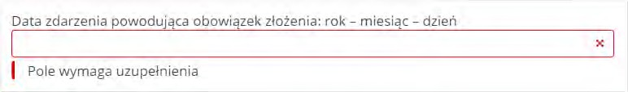

* 1. **Ograniczenia systemu informatycznego**

Podpisanie wygenerowanych w Systemie plików następuje poza Systemem. Składający dokument MDR musi podpisać plik przed jego wysyłką za pomocą podpisu otoczonego (enveloped) XadES w aplikacji zewnętrznej.

Nie rekomendowane jest korzystanie z przeglądarki Internet Explorer.

W przypadki korzystania z przeglądarki Mozilla Firefox, w trakcie tworzenia dokumentu MDR, można dodać maksymalnie 70 pól "Wskazanie innych rodzajów transakcji/zdarzeń".

W celu uruchomienia Systemu należy wejść na stronę internetową, dostępną pod adresem https://mdr.mf.gov.pl. Po wejściu na stronę ukazuje się ekran Menu Głównego.

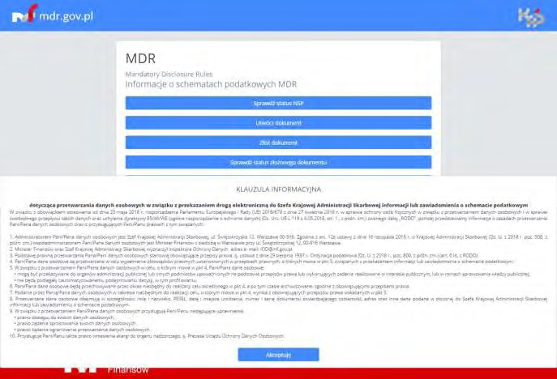

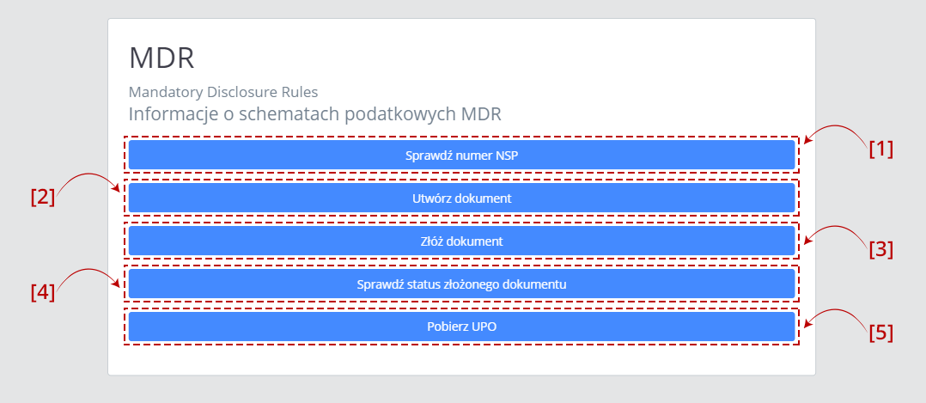

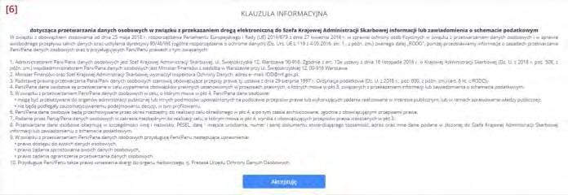

Na ekranie Menu Głównego wyświetlane jest pięć kafelków odpowiadających za funkcjonalności Systemu oraz informacja o przetwarzaniu danych tj. klauzula informacyjna RODO:

* [1] **Sprawdź numer NSP** – pozwala na sprawdzenie, czy numer NSP jest poprawny i ważny.
* [2] **Utwórz dokument** – pozwala na sporządzenie wybranego dokumentu MDR oraz zapisanie go w formie pliku XML.
* [3] **Złóż dokument** – pozwala na wysłanie podpisanego pliku XML dokumentu MDR do Szefa KAS.

**[UWAGA]:** System nie obsługuje funkcjonalności składania podpisów. Aby poprawnie wysłać plik Użytkownik musi we własnym zakresie podpisać plik za pomocą podpisu otoczonego (enveloped) XadES.

* [4] **Sprawdź status złożonego dokumentu** – pozwala na sprawdzenie statusu przetworzenia złożonego dokumentu MDR.
* [5] **Pobierz UPO** – pozwala na pobranie Urzędowego Poświadczenia Odbioru (UPO).
* [6] Klauzula informacyjna RODO.

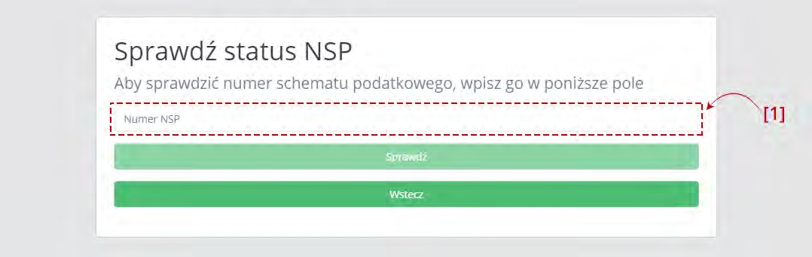

Aby sprawdzić status numeru schematu podatkowego należy wpisać numer NSP w polu [1] Numer NSP.

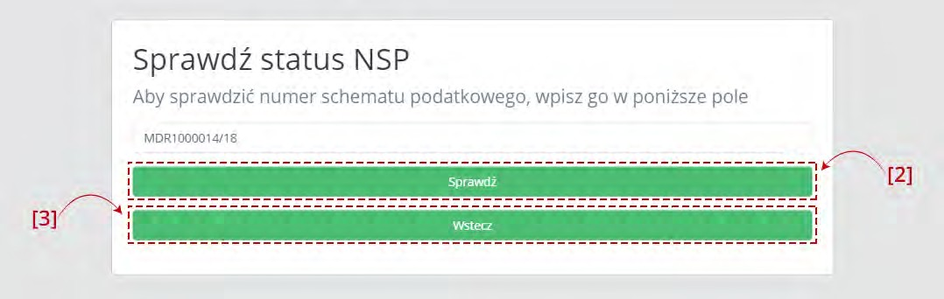

Po wpisaniu numeru aktywuje się przycisk [2] Sprawdź. Przycisk [3] Wstecz umożliwia powrót do poprzedniego ekranu.

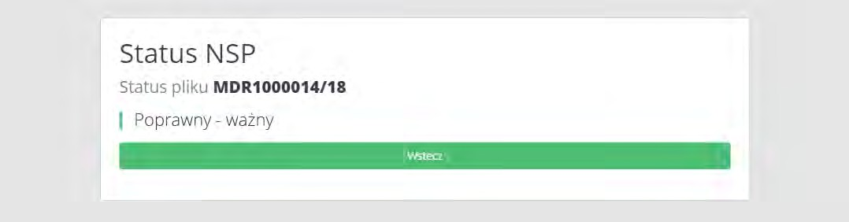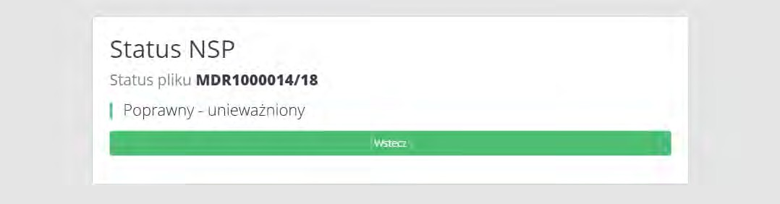

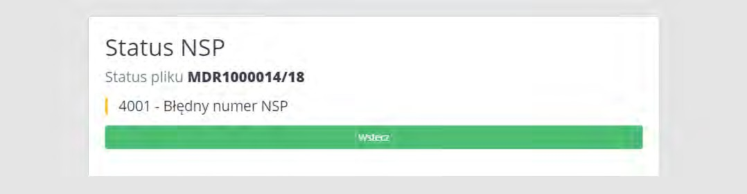

Po kliknięciu w przycisk [2] Sprawdź, System wyświetla:

* w przypadku wpisania poprawnego numeru komunikat o statusie NSP,
* w przypadku wpisania błędnego numeru komunikat o błędnym numerze NSP.

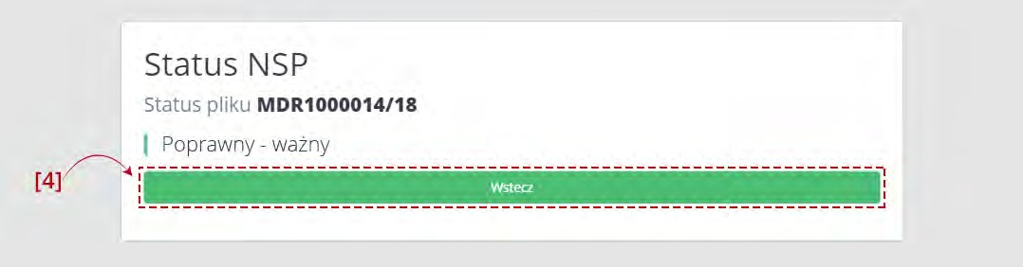

Przycisk [4] Wstecz umożliwia powrót do ekranu sprawdzenia statusu NSP.

1. **UTWÓRZ DOKUMENT**
   1. **Wybór rodzaju generowanego dokumentu**

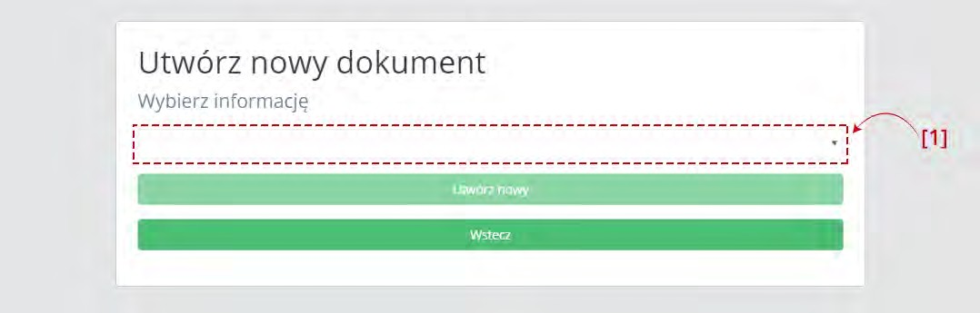

Pierwszy ekran pozwala na wybór rodzaju generowanego dokumentu MDR z [1] listy rozwijanej.

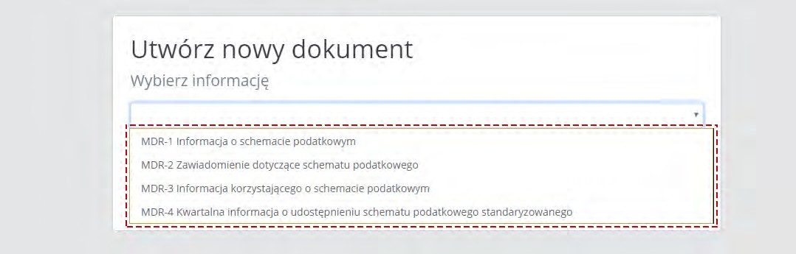

Na liście dostępne są cztery opcje:

* MDR-1 Informacja o schemacie podatkowym,
* MDR-2 Zawiadomienie dotyczące schematu podatkowego,
* MDR-3 Informacja korzystającego o schemacie podatkowym,
* MDR-4 Kwartalna informacja o udostępnieniu schematu podatkowego standaryzowanego.

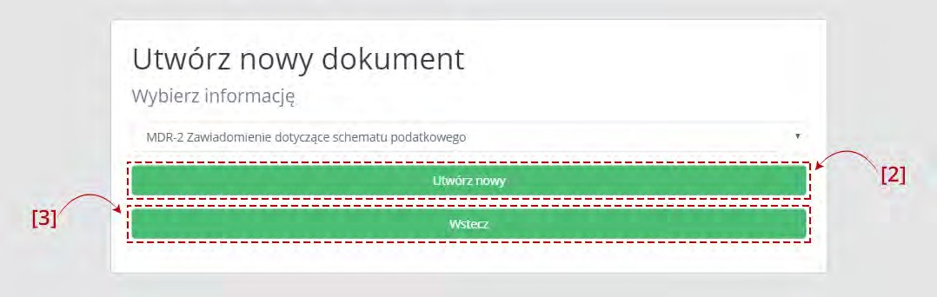

Po wyborze rodzaju dokumentu aktywny staje się przycisk [2] Utwórz nowy. Przycisk [3] Wstecz umożliwia powrót do ekranu Menu Głównego.

* 1. **Wprowadzenie danych do dokumentu**

Dane należy wprowadzać do dokumentu zgodnie z dostępnymi polami.

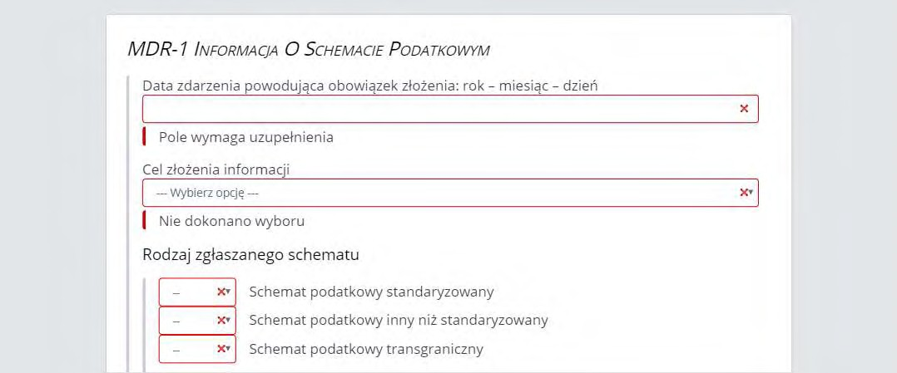

Pola, których wypełnienie jest **obowiązkowe są oznaczone czerwoną ramką**.

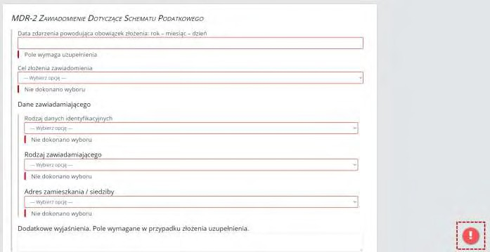

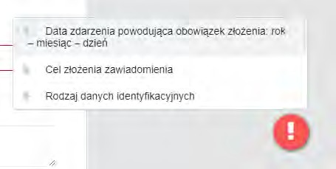

W prawym dolnym rogu ekranu pojawia się znak „!”. Po jego kliknięciu wyświetlane są (maksymalnie 3) pola, które nie zostały wypełnione. Po kliknięciu w informacje o nie wypełnionych polach następuje przeniesienie do danego pola. Znak „!” znika jeśli wszystkie wymagane pola zostały uzupełnione.

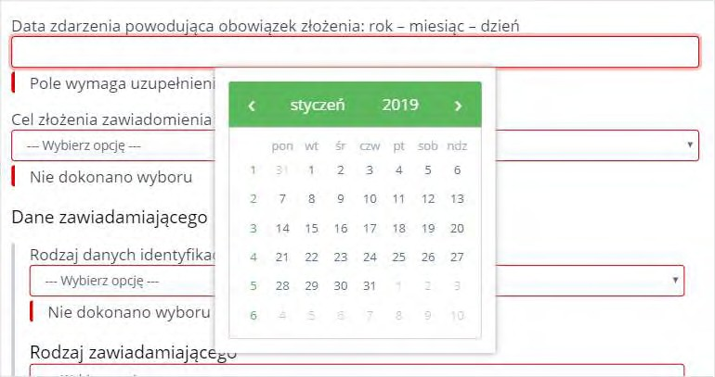

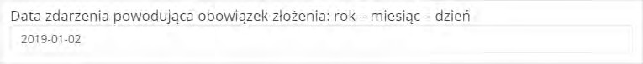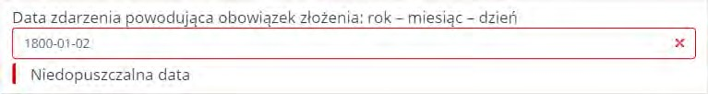

Daty uzupełniane są w formacie RRRR-MM-DD, gdzie R oznacza rok, M – miesiąc, a D – dzień. System nie pozwoli na wprowadzenie daty wcześniejszej niż 01.01.1900 i późniejszej niż 31.12.2030 (włącznie). Wpisanie daty z poza zakresu spowoduje wyświetlenie komunikatu: „Niedopuszczalna data”.

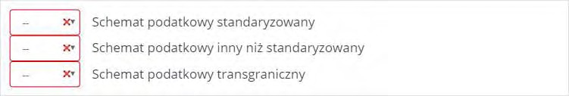

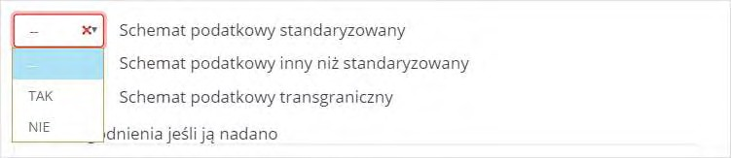

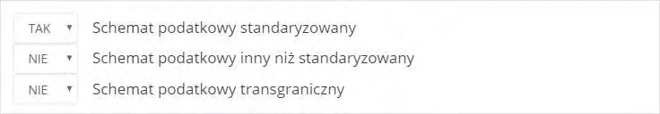

W Systemie istnieją pola wyboru, umożliwiające oznaczenie wartości TAK lub NIE dla danej opcji, domyślnie pola są puste.

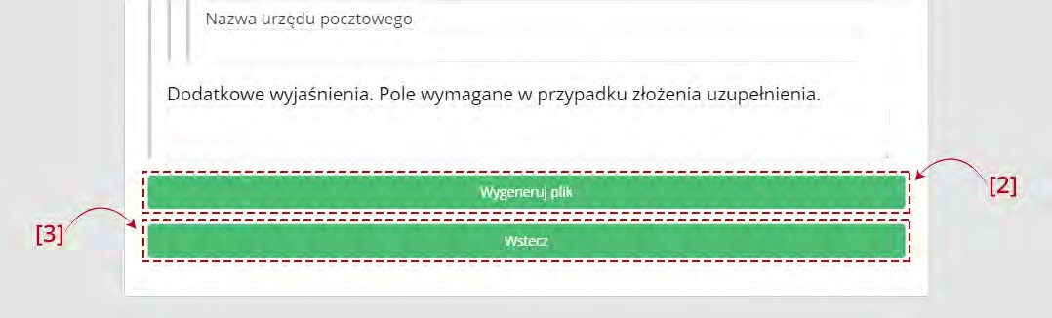

Po uzupełnieniu wszystkich wymaganych pól aktywny staje się przycisk [2] Wygeneruj plik. Przycisk [3] Wstecz umożliwia powrót do poprzedniego ekranu.

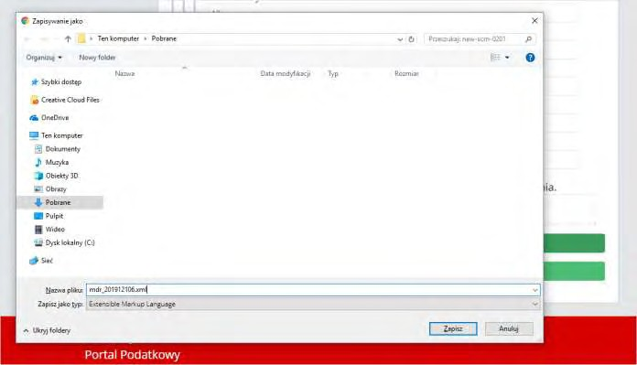

Po kliknięciu w „Wygeneruj plik” możliwe jest zapisanie dokumentu MDR w formie pliku XML we wskazanej przez Użytkownika lokalizacji lub zgodnie z ustawieniami przeglądarki internetowej.

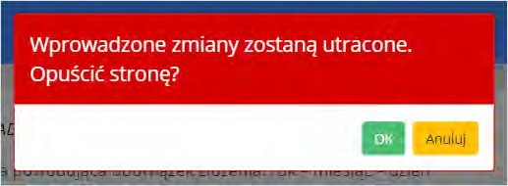

**[UWAGA]:** Gdy podczas wprowadzania danych, Użytkownik będzie chciał zamknąć stronę przeglądarki lub wciśnie przycisk „Wstecz” System wyświetli komunikat informujący, że wszystkie wprowadzone zmiany zostaną utracone i zada pytanie czy na pewno chce opuścić stronę.

**7.1 Podaj adres email**

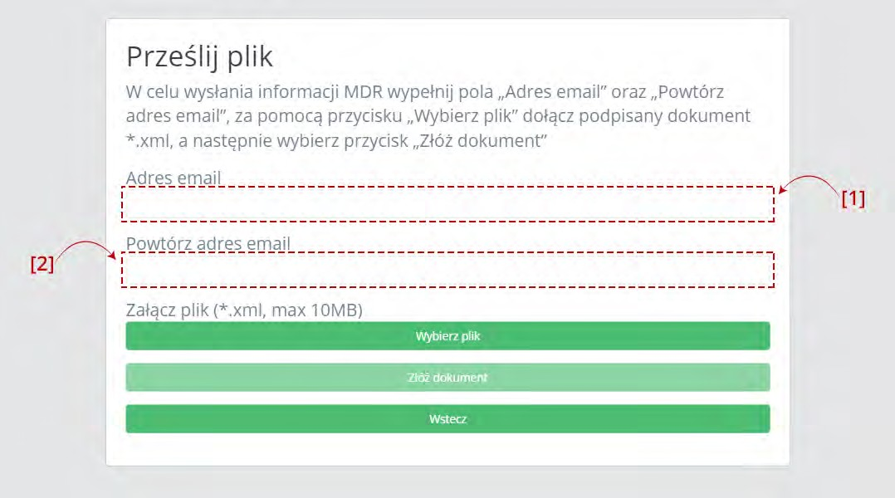

Po wpisaniu adresu email w polu [1] Adres email, należy powtórzyć adres email w polu [2] Powtórz adres email.

Jeśli podane adresy nie będą takie same wyświetli się komunikat informujący, że podane adresy email nie pasują do siebie.

Jeśli adres nie będzie zgodny z wymaganą strukturą (co najmniej 1 znak@conajmniej1 znak. co najmniej 1 znak) pojawi się komunikat, że podany adres email jest błędny.

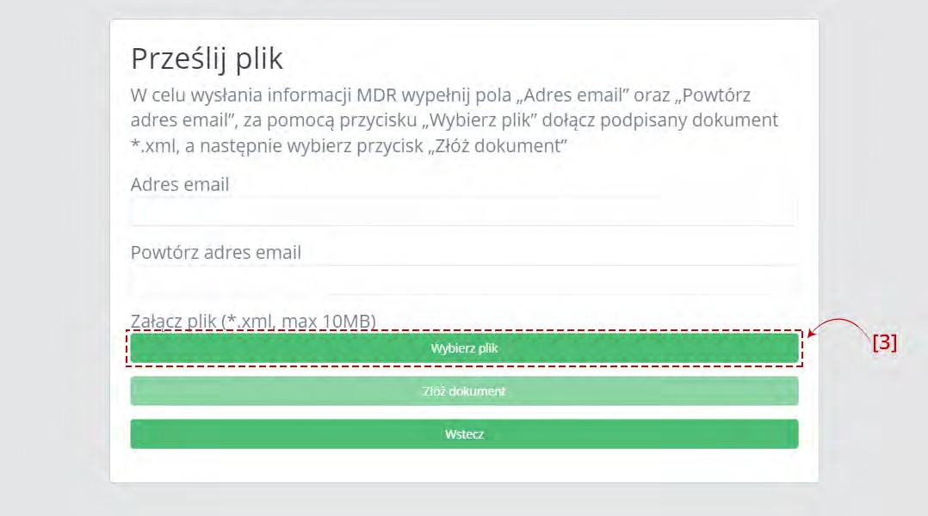

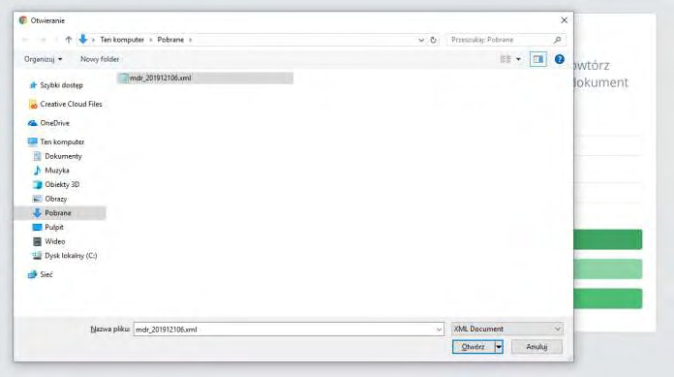

W wyniku wciśnięcia przycisku [3] Wybierz plik otworzy się okno, w którym należy wskazać lokalizację podpisanego pliku XML zawierającego dokument MDR.

**[UWAGA]:** Przed wysłaniem każdy dokument musi zostać podpisany podpisem kwalifikowanym (XadES). Możliwe jest przesłanie tylko plików z rozszerzeniem XML nieprzekraczających 10 MB. Jeśli załączony zostanie zbyt duży plik przycisk

„Złóż dokument” pozostanie nieaktywny, a System wyświetli komunikat: „Zbyt duży plik”.

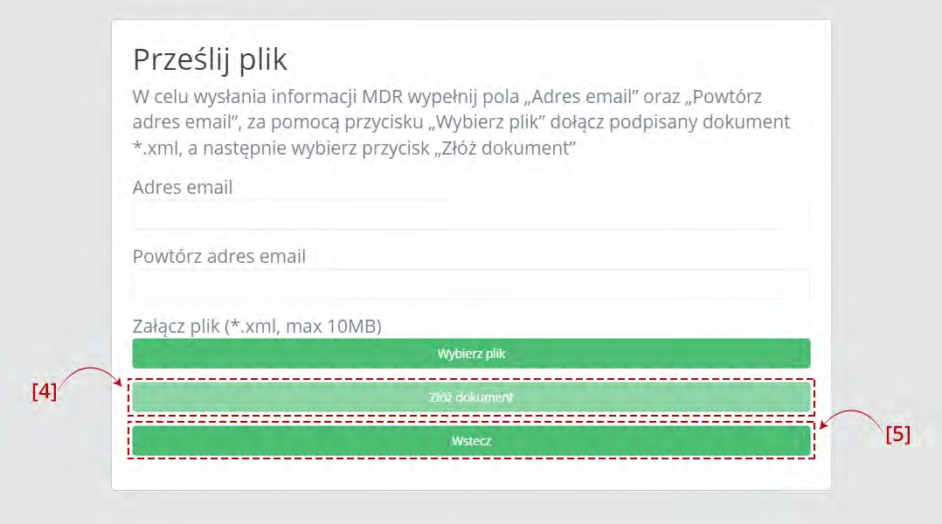

Po wczytaniu pliku XML aktywuje się przycisk [4] Złóż dokument. Przycisk [5] Wstecz umożliwia powrót do poprzedniego ekranu.

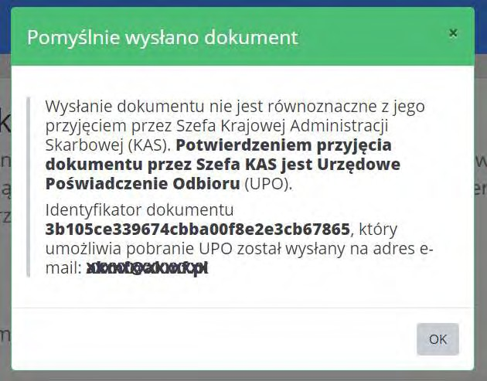

Po naciśnięciu przycisku [4] Złóż dokument następuje proces wysyłki. Jeżeli proces wysyłki przebiegł prawidłowo, system zwraca komunikat informujący o wysłaniu dokumentu wraz z podaniem Identyfikatora dokumentu (Numer ID).

Po poprawnym wysłaniu pliku XML, Użytkownik na podany przez siebie adres e-mailowy otrzymuje wiadomość

o następującej treści:

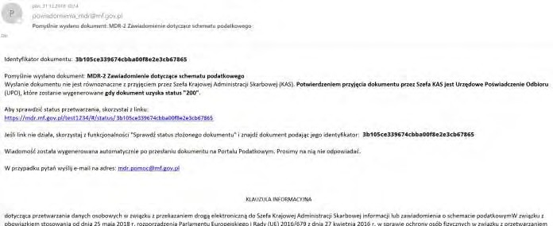

Jeżeli proces wysyłki nie przebiegał prawidłowo, system zwraca następujące komunikaty:

* „Plik XML niezgodny ze schemą.” - jeśli plik nie będzie zgodny ze schemą,
* „Błędny format XML zgłoszenia” – jeśli plik jest pusty,
* „Brak podpisu dla pliku XML.”- jeśli plik nie został podpisany,
* „Błędny podpis pliku XML.” - jeśli plik podpisano innym podpisem niż za pomocą podpisu otoczonego (enveloped) XadES,
* „Błąd usługi weryfikacji podpisów.” - gdy nie zadziała usługa wewnętrzna, od której zależy funkcjonalność weryfikacji podpisów.
* „Błąd w pliku XML żądania przesłania zgłoszenia.” lub „Brak zgodności sumy kontrolnej w metadanych z przesłanym plikiem XML”. – jeśli plik nie jest w formacie XML,
* „Złożony plik XML jest duplikatem.”– jeśli wysyłany ponownie ten sam plik,
* "Nieznany błąd. Spróbuj ponownie później " – w sytuacji, kiedy wystąpi nieprzewidziana sytuacja z błędem,
* „Wystąpił wewnętrzny błąd przetwarzania w trakcie przetwarzania pliku XML” – w sytuacji, gdy System nie może przetworzyć pliku.

1. **SPRAWDŹ STATUS ZŁOŻONEGO DOKUMENTU**

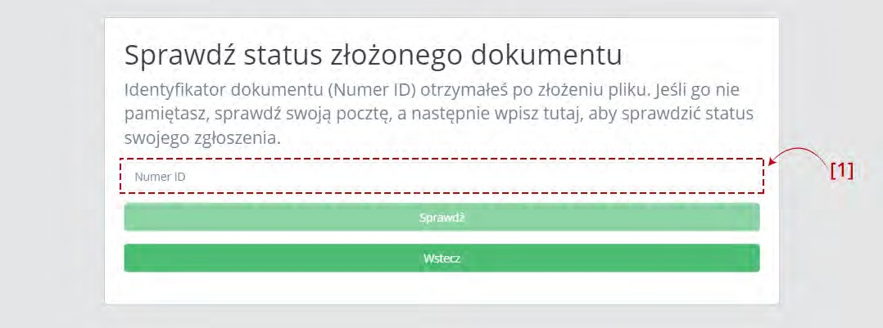

Aby sprawdzić status wysłanego dokumentu należy wpisać numer ID (numer ID - indywidualny numer dokumentu nadany przez system, otrzymywany po pozytywnej wysyłce pliku w komunikacie oraz na adres mailowy) w polu [1] Numer ID.

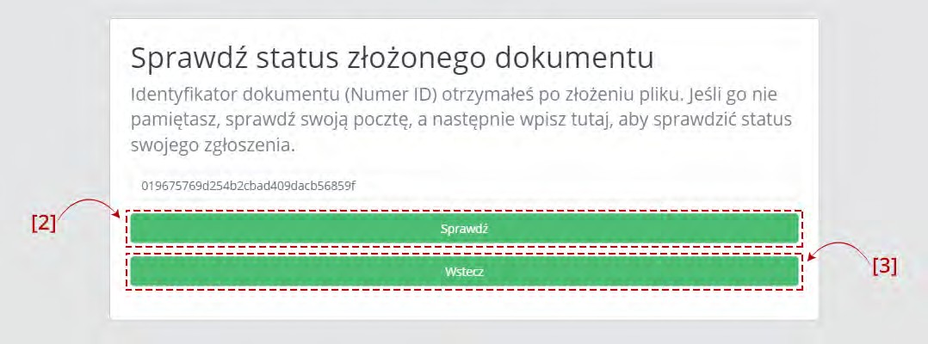

Po wpisaniu numeru aktywuje się przycisk [2] Sprawdź. Przycisk [3] Wstecz umożliwia powrót do poprzedniego ekranu.

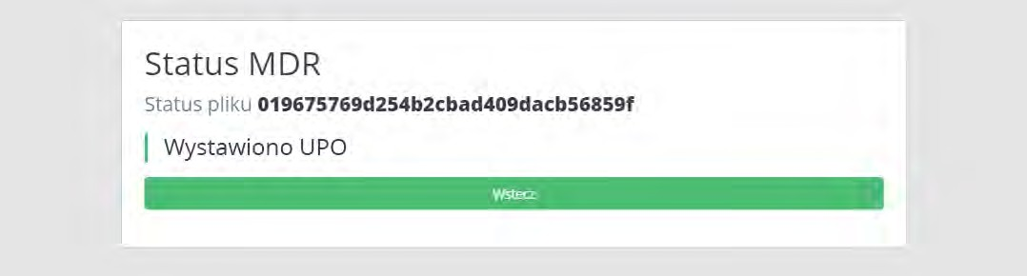

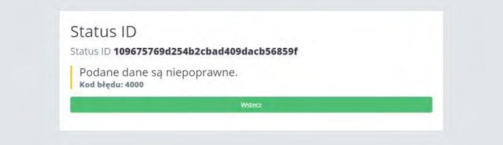

Po kliknięciu w przycisk „Sprawdź”, System wyświetla stronę z komunikatem informującym:

* + w przypadku wpisania poprawnego numeru komunikat o statusie wysłanego dokumentu,
  + w przypadku wpisania błędnego numeru komunikat o błędnym numerze ID.

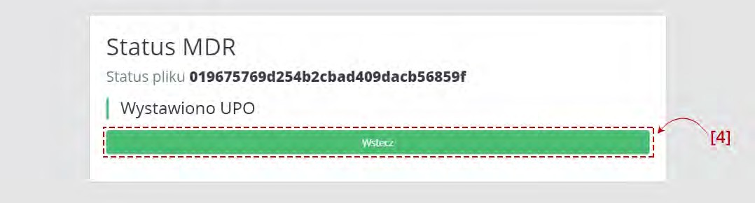

Przycisk [4] Wstecz umożliwia powrót do ekranu umożliwiającego sprawdzenie statusu złożonego dokumentu.

1. **POBIERZ UPO**

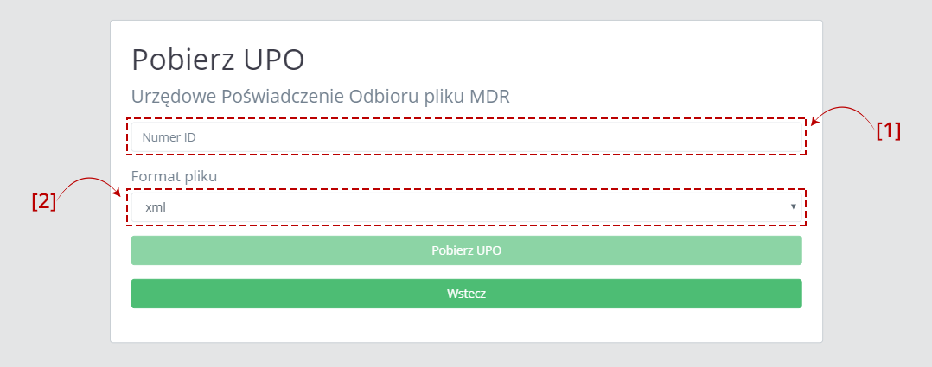

Aby pobrać UPO dokumentu MDR należy wpisać numer ID (indywidualny numer dokumentu nadany przez system, otrzymywany po pozytywnej wysyłce pliku w komunikacie oraz na adres mailowy) w polu [1] Numer ID oraz wybrać z listy [2] format pliku, w jakim UPO ma zostać pobrane.

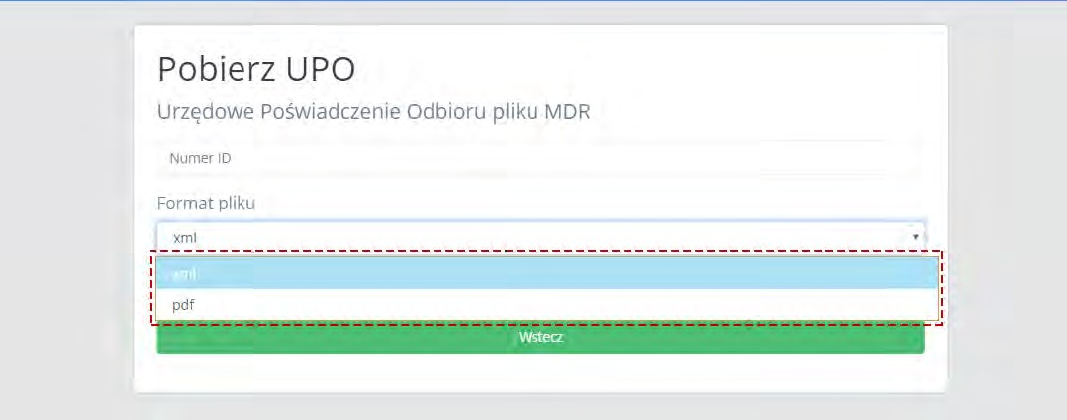

Na liście „Format pliku” dostępne są dwie opcje:

* + xml, oznacza pobranie UPO w formacie xml, - domyślnie wybrane,
  + pdf, oznacza pobranie UPO w formacie pdf.

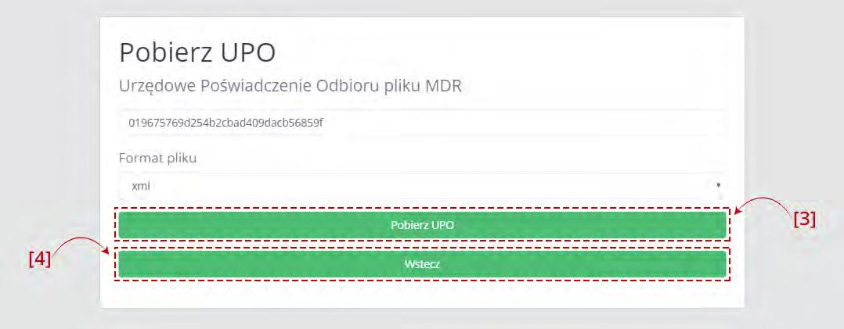

Po wpisaniu Numeru ID i wybraniu formatu pliku aktywuje się przycisk [3] Pobierz UPO. Przycisk [4] Wstecz umożliwia powrót do poprzedniego ekranu.

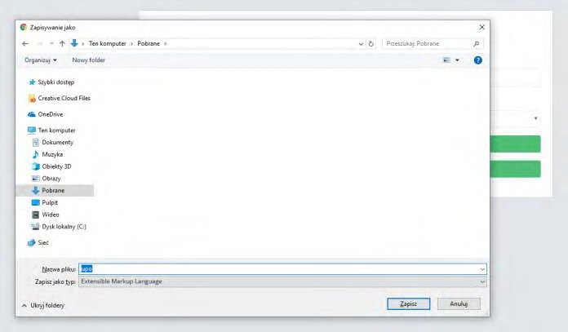

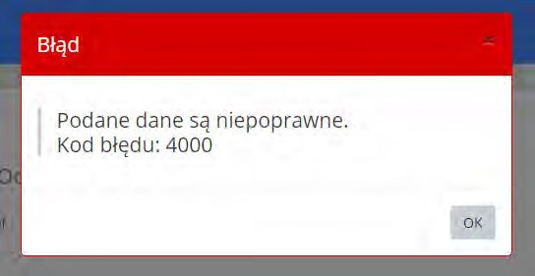

Po kliknięciu w przycisk „Pobierz UPO”, System:

* + w przypadku wpisania poprawnego numeru generuje UPO i zapisuje we wskazanej przez Użytkownika lokalizacji lub zgodnie z ustawieniami przeglądarki internetowej,
  + w przypadku wpisania błędnego numeru, nie ma możliwości pobrania UPO. System wyświetla komunikat informujący, że podane dane są niepoprawne.

**W przypadku pytań wyślij e-mail na adres:** [mdr.pomoc@mf.gov.pl](mailto:mdr.pomoc@mf.gov.pl)

**Załącznik nr 8 do Procedury MDR**

# Wzór oświadczenia o wystąpieniu / niewystąpieniu schematów podatkowych

Miejscowość, data, …………………………….…….………

# Oświadczenie

Oświadczam, że w miesiącu ………………… ……….. roku, w ramach sprawowanego Samodzielnego Stanowiska/Referatu ………………………………. **wystąpiły / nie wystąpiły\*** czynności/działania/uzgodnienia spełniające definicję schematu podatkowego.

Wraz z oświadczeniem przekazuję w załączeniu protokół(-y) z przeprowadzonej(-ych) weryfikacji.

…….……………………………………

Podpis wraz z pieczątką służbową

*niewłaściwe skreślić

# Rejestr zdarzeń weryfikowanych w zakresie obowiązku zgłoszenia schematu podatkowego (MDR)

|  |  |  |  |  |  |  |  |  |  |  |  |  |  |  |
| --- | --- | --- | --- | --- | --- | --- | --- | --- | --- | --- | --- | --- | --- | --- |
|  | | **Weryfikacja** | |  | **Doradca zewnętrzny** | |  | | | **Zgłoszenie** | **Numer Schematu Podatkowego (NSP)** | |  | |
| L.p. | Data  wprowadzenia do rejestru | Numer weryfikacji | Wynik weryfikacji* |  | Numer odpowiedzi | Wynik odpowiedzi* |  | **Podpis osoby wprowadzającej**  **/ weryfikującej** |  | Data przyjęcia  zgłoszenia (UPO) | Data nadania NSP /  odmowy | Numer NSP / Odmowa |  | **Podpis osoby kontrolującej** |
|  |  |  |  |  |  |  |  |  |  |  |  |  |  |  |
|  |  |  |  |  |  |  |  |  |  |  |  |  |  |  |
|  |  |  |  |  |  |  |  |  |  |  |  |  |  |  |
|  |  |  |  |  |  |  |  |  |  |  |  |  |  |  |
|  |  |  |  |  |  |  |  |  |  |  |  |  |  |  |
|  |  |  |  |  |  |  |  |  |  |  |  |  |  |  |
|  |  |  |  |  |  |  |  |  |  |  |  |  |  |  |
|  |  |  |  |  |  |  |  |  |  |  |  |  |  |  |

*- **Wynik weryfikacji / odpowiedzi**: wpisz **TAK** – jeśli czynność/działanie/uzgodnienie **jest schematem podatkowym**, wpisz **NIE** – jeśli nie **jest schematem podatkowym**, wpisz **BRAK** – jeśli **brak jest odpowiedzi** od zewnętrznego doradcy

# Zestawienie zgłoszonych stosowanych w Gminie Kołobrzeg schematów podatkowych

|  |  |  |  |  |  |  |  |
| --- | --- | --- | --- | --- | --- | --- | --- |
| **L.p.** | **Numer NSP** | **Numer weryfikacji MDR** | **Zgłaszany okres rozliczeniowy** | **Wartość uzyskanej korzyści podatkowej** | **Numer identyfikacyjny MDR** | **Data przyjęcia zgłoszenia (UPO)** | **Podpis zgłaszającego członka Zespołu MDR** |
|  |  |  |  |  |  |  |  |
|  |  |  |  |  |  |  |  |
|  |  |  |  |  |  |  |  |
|  |  |  |  |  |  |  |  |
|  |  |  |  |  |  |  |  |
|  |  |  |  |  |  |  |  |
|  |  |  |  |  |  |  |  |
|  |  |  |  |  |  |  |  |
|  |  |  |  |  |  |  |  |
|  |  |  |  |  |  |  |  |
|  |  |  |  |  |  |  |  |

**Załącznik nr 11 do Procedury MDR**

# Lista członków Zespołu MDR

|  |  |  |  |  |
| --- | --- | --- | --- | --- |
| **Lp.** | **Imię** | **Nazwisko** | **Stanowisko służbowe** | **Funkcja w Zespole** |
| **1.** | Aleksander | Russ | Skarbnik Gminy | Przewodniczący  Zespołu |
| **2.** | Dariusz | Dembski | Z-ca Skarbnika | Członek Zespołu |
| **3.** | Beata | Leszkiewicz | Główna Księgowa GOSTIR | Członek Zespołu |
| **4.** | Agnieszka | Jawdyk | Główna Księgowa SP | Członek Zespołu |
| **5.** | Krystyna | Karłuk | Główna Księgowa GOPS | Członek Zespołu |
| **6.** |  |  |  |  |
| **7.** |  |  |  |  |